
دانشکده علوم و فنون نوين
گزارش پرژه ی مکاترونیک 1

فاز دوم پروژه ربات تمیز کننده صفحات خورشیدی

توسط:
رضا ندیمی
بهراد مشهدی زمانی جلایر

استاد درس:
دکتر هادی

نیمسال اول 1404-1405



فهرست

مقدمه 7
1-1پیشگفتار: 8
1-2- هدف از اين الگو و دستورالعمل 8
۱-2-1. توانایی عبور از موانع و عبورپذیری در محیط‌های ناهموار 8
۱-2-۲. مدیریت انطباق و جابجایی در پنل‌های دارای اختلاف ارتفاع 9
۱-2-۳. استراتژی جابجایی طولی پس از تکمیل عملیات روی صفحات (سیستم ریلی عقب) 9
۱-2-۴. اصلاح انحراف افقی و هم‌راستایی خودکار 9
بخش دوم : فرآیند طراحی، سایزینگ و انتخاب اجزای مکانیکی و الکترونیکی 11
۲-۱. مقدمه: رویکرد سیستمی در طراحی سخت‌افزار رباتیک 12
۲-۲. تحلیل دینامیکی، سایزینگ موتور اصلی و طراحی سیستم انتقال قدرت: 12
۲-۲-۱. مدل‌سازی نیروهای مؤثر بر سیستم حرکتی ربات 12
۲-۲-۲. اعمال ضریب ایمنی و تعیین نیروی طراحی 13
۲-۲-۳. محاسبه گشتاور مورد نیاز در چرخ‌ها: 13
۲-۲-۴. طراحی سیستم چرخ‌دنده و نسبت انتقال 13
۲-۲-۵. محاسبه گشتاور موتور با لحاظ راندمان گیربکس 14
۲-۲-۶. توزیع توان بین حرکت و سیستم برس تمیزکاری: 14
2-2-7.تحلیل کیفی و مهندسی سیستم محرکه اصلی و انتقال قدرت 15
۲-۲-۷. تحلیل فیزیکی عبور از مانع ارتفاعی و اعتبارسنجی گشتاور سیستم محرکه 16
۲-۳. بررسی، مقایسه و معرفی موتورهای الکتریکی موجود در بازار: 17
1-۳-2. معرفی موتور گیربکس‌دار مدل ZGA37: 18
۲-۳-۲. معرفی موتور پله‌ای NEMA 23: 19
۲-۳-۳. معرفی موتور گیربکس‌دار Shayang (IG23): 21
۲-۴. انتخاب و سایزینگ سرووموتور چرخ جانبی برای عبور از ناهم‌ترازی 22
۲-۴-۱. محاسبه نیروی نرمال مؤثر بر سیستم 23
۲-۴-۲. تحلیل هندسی تماس چرخ جانبی با مانع 23
۲-۴-۳. محاسبه نیروی لازم برای بالا رفتن از ناهم‌ترازی 24
۲-۴-۴. محاسبه گشتاور مورد نیاز سرووموتور 24
۲-۴-۵. جمع‌بندی و نتیجه‌گیری مهندسی 25
۲-۵-۱. معرفی سرووموتور Delta – سری ASDA-B2 25
۲-۵-۲. معرفی سرووموتور LS / Mecapion – سری L7N 25
۲-۵-۳. معرفی سرووموتور Yaskawa – سری Sigma-7 (SGM7E) 26
۲-۶. انتخاب و تحلیل سنسورهای مورد استفاده در سیستم 27
۲-۶-۱. سنسور موقعیت‌یابی 27
۲-۶-۲. سنسور تشخیص پله و اختلاف سطح( اولتراسونیک) 29
۲-۶-۳. سنسور تشخیص لبه(سنسور نوری) 31
۲-۶-۴. مقایسه و انتخاب سنسورهای تشخیص لبه (IR / Optical Sensors) 33
4-6-2-سامانه بینایی و عمق‌یابی مبتنی بر دوربین ZED Mini: 35
۲-۶-۶. انتخاب و تحلیل واحد پردازش مرکزی (ESP32): 36
بخش 3 : شبیه سازی 39
3-1-مقدمه : 40
3-2-شبیه سازی و طراحی سه بعدی در سالیدورک: 40
1-2-3-تحلیل مکانیزم پولی–تسمه تنظیم ارتفاع برس: 41
2-2-3-تحلیل انتخاب آرایش خروجی گیربکس و تخصیص آن به مکانیزم برس 42
3-2-3-تحلیل خواص جرمی اسمبلی ربات تمیزکننده پنل خورشیدی 44
4-2-3مکانیزم چرخ‌های جانبی برای عبور از عدم هم‌راستایی پنل‌ها 47
5-2-3انکودر افزایشی شیاردار برای تعیین موقعیت خطی ربات: 49
3-3-شبیه سازی در متلب : 51
Abstract 60
فهرست اشکال

شکل2-1 تصویر موتور ZGA37 19
شکل 2-2 دیناشیت مربوط به موتور مورد نظر 19
شکل 3-2 تصویر موتور پله ای NEMA23 21
شکل4-2 دیتاشیت برای موتور NEMA23 21
شکل5-2 تصویر موتور SHAYANG(IG23) 22
شکل 6-2 لیست سررو های مورد نظر 27
شکل 7-2 تصویر انکودر های انتخابی 29
شکل 8-2 لیست سنسور های التراسونیک پیشنهادی 31
شکل2-9 سنوسر های نوری 35
شکل 10-2تصویر بلوک دیاگرام فعالیت های ربات 38
شکل 1-3 طراحی سه بعدی ربات 41
شکل2-3 تثویر موتور dc وگیر بکس مورد نظر برای طراحی و خروجی های ان 43
شکل3-3 44
شکل3-3 Mass Properties 46
شکل5-3 47
شکل 6-3 47
شکل 7-3نمونه تصویر وجود عدم هم راستایی در پنل های خورشیدی 49
شکل 8-3 تصویر چرخ کناری در ربات برای جابجایی در عدم هم راستایی پنال های خورشیدی 49
شکل 9-3 شبیه سازی ربات در سیمولینک 53
شکل 10-3 سیکل رفت‌وبرگشت سه‌مرحله‌ای نشان 54
شکل11-3 سرعت زاویه‌ای شفت موتور 55
شکل 12-3 تراژکتوری سفارشی ۴۰ ثانیه‌ای با چرخش‌های زمانی تتا 57
شکل13-3 فایل های کد برای باز کردن سیمولینک 59
شکل14-3 سیمولینک های مورد نظر برای دریافت انیمیشن 59

چکیده
در مرحله اول این پروژه، تمرکز بر تعریف نیازمندی‌های عملکردی ربات و انتخاب قطعات کلیدی بود. تحلیل وظایف ربات منجر به تعیین الزامات دقیق در زمینه گشتاور، سرعت و دقت حرکتی شد. در بخش انتخاب اکچویتورها ، بر اساس این الزامات، محرک‌های اصلی (مانند موتورها یا جک‌های خطی) با در نظر گرفتن نسبت توان به وزن بهینه انتخاب گردیدند. همزمان، فرآیند سایزینگ دقیق برای اطمینان از ظرفیت کافی تمامی اجزای محرک انجام شد.
برای بخش حسگرها ، ترکیبی از سنسورهای موقعیت، نیرو و بینایی (در صورت لزوم) انتخاب شدند تا بازخورد دقیق محیطی و وضعیت داخلی ربات فراهم شود. این سنسورها بر اساس قابلیت اطمینان، نرخ نمونه‌برداری و سازگاری با سیستم کنترل مرکزی دسته‌بندی و نهایی شدند. در نهایت، تمامی این اجزا در قالب یک طراحی مفهومی یکپارچه شدند. این طراحی شامل شماتیک اولیه مکانیزم‌ها، محل قرارگیری اجزا و برآوردهای اولیه مصرف انرژی است که زیربنای طراحی تفصیلی مراحل بعدی خواهد بود. این فاز با موفقیت و تایید فنی تمامی انتخاب‌های اولیه به پایان رسید.
کليد واژه: انتخاب محرک ، انتخاب سنسور ، طراحی مکانیکی، مدلسازی

مقدمه

1-1پیشگفتار:
این گزارش به تشریح فرآیند طراحی و توسعه یک سیستم رباتیک اختصاص دارد که هدف آن انجام حرکت در طول صفحه های خورشیدی و تمیز کاری در عین حال جابجایی به صفحات بعدی و تشخیص موانع و رد کردن ان ها در صورت توان است. طراحی ربات‌های پیچیده نیازمند یک رویکرد سیستمی و چندرشته‌ای است که از تحلیل دقیق نیازمندی‌ها آغاز شده و تا انتخاب دقیق اجزای سخت‌افزاری و نرم‌افزاری ادامه می‌یابد.
مرحله اول پروژه، که در این گزارش ارائه می‌شود، بر پایه‌ریزی چارچوب فنی و انتخاب اجزای حیاتی متمرکز بود. این فاز شامل تعیین مشخصات عملکردی مورد نیاز، تجزیه و تحلیل بارگذاری‌ها و سپس انتخاب دقیق قطعاتی است که تضمین‌کننده دستیابی به اهداف طراحی باشند. در این راستا، فرآیند اکچویتور سایزینگ به‌دقت انجام شد تا اطمینان حاصل شود که تمامی اجزای محرک (موتورها و سرووها) دارای توان و گشتاور کافی برای حرکت مطلوب هستند. همزمان، انتخاب مجموعه‌ای از سنسورهای مناسب برای پایش وضعیت داخلی و تعامل با محیط، به عنوان ستون فقرات سیستم کنترل، مورد توجه قرار گرفت. این تصمیمات اولیه، که نتیجه تلفیق تئوری مکانیک و داده‌های عملکردی است، اساس طراحی فیزیکی و ساختار نهایی ربات را تشکیل می‌دهند.

1-2- هدف از اين الگو و دستورالعمل
هدف اصلی تدوین این الگو و دستورالعمل، ایجاد چارچوبی منسجم و استاندارد برای فرآیند طراحی، مستندسازی و توسعه سیستم رباتیک است. این سند با هدف اطمینان از انطباق تمامی مراحل طراحی با نیازمندی‌های عملکردی، الزامات فنی و استانداردهای ایمنی تدوین شده است. هدف دیگر، تسهیل فرآیند تصمیم‌گیری‌های مهندسی از طریق ارائه متدولوژی دقیق برای انتخاب قطعات (مانند موتور، سروو و سنسورها) و اکچویتور سایزینگ بر اساس تحلیل‌های کمی و کیفی است.
این الگو همچنین به منظور تضمین تداوم دانش فنی در تیم طراحی، ایجاد شفافیت در مراحل اجرایی و امکان‌پذیرسازی ارزیابی‌های دقیق در فازهای بعدی (مانند ساخت و تست) عمل می‌کند. در نهایت، این دستورالعمل راهکاری برای کاهش خطاهای طراحی، بهینه‌سازی مصرف انرژی و اطمینان از قابلیت اطمینان سیستم نهایی در شرایط عملیاتی واقعی ارائه می‌دهد.

۱-2-1. توانایی عبور از موانع و عبورپذیری در محیط‌های ناهموار
یکی از اهداف بنیادین در طراحی این ربات، تضمین قابلیت عملکرد پایدار در محیط‌های دارای مانع و ناهمواری‌های سطحی است که در شرایط عملیاتی واقعی اجتناب‌ناپذیر هستند. برای تحقق این هدف، استراتژی «عبور از موانع» در مرحله انتخاب اکچویتورها و طراحی مکانیسم چرخش محورهای محرک لحاظ شده است. با انجام محاسبات دقیق اکچویتور سایزینگ و اطمینان از گشتاور کافی، سیستم قادر است با غلبه بر نیروی اصطکاک و مقاومت ناشی از تغییر شیب، موانعی با ارتفاع مشخص را بدون گیر کردن یا از دست دادن تعادل پشت سر بگذارد. مکانیزم تعلیق و چیدمان چرخ‌ها/پاهای ربات به گونه‌ای بهینه‌سازی شده که در هنگام برخورد با مانع، نیروی عمودی لازم برای بالا آوردن بدنه و عبور از آن با کمترین مصرف انرژی و حداکثر پایداری تأمین شود. این قابلیت به ربات اجازه می‌دهد تا در صورت وجود خرابی‌های سطحی، تیرهای سیم‌کشی، یا بلوک‌های مانع، مسیر خود را به صورت مستقل و بدون نیاز به دخالت اپراتور ادامه دهد که این امر برای اپلیکیشن‌های خودگردان حیاتی است.

۱-2-۲. مدیریت انطباق و جابجایی در پنل‌های دارای اختلاف ارتفاع
در سناریوی‌های عملیاتی که ربات باید روی سطوحی نظیر پنل‌های خورشیدی یا دیوارهای بتنی حرکت کند، وجود اختلاف ارتفاع یا شکاف‌های جزئی بین پنل‌ها چالش اصلی محسوب می‌شود. این گزارش تشریح می‌کند که چگونه سیستم طراحی شده با بهره‌گیری از قابلیت‌های کنترلی پیشرفته و انتخاب سروو-موتورهای با دقت بالا، قادر است این اختلاف ارتفاع‌ها را به صورت ایمن مدیریت کند. هدف، جلوگیری از ایجاد شوک به بدنه و سنسورها و همچنین پیشگیری از لغزش یا سقوط ربات در زمان جابجایی روی لبه‌هاست. با تحلیل دینامیک حرکت و تنظیم دقیق گشتاور سرووها، ربات می‌تواند با شیب‌های مجاز و اختلاف ارتفاع‌های طراحی‌شده (مثلاً تا چند سانتی‌متر)، به تدریج و با هماهنگی محورهای مختلف حرکت کند تا نیروی ضربانی به حداقل برسد. این رویکرد اطمینان حاصل می‌کند که حتی در صورت وجود ناهمواری‌های پیش‌بینی‌نشده یا تغییرات جزئی در نصب پنل‌ها، ربات همچنان ثبات خود را حفظ کرده و وظیفه خود را با موفقیت به انجام می‌رساند.

۱-2-۳. استراتژی جابجایی طولی پس از تکمیل عملیات روی صفحات (سیستم ریلی عقب)
با توجه به نیاز به بازرسی یا تعمیر مداوم صفحات متعدد، طراحی مکانیکی ربات شامل یک سیستم ریلی اختصاصی در قسمت عقب) است که امکان جابجایی سریع و دقیق پس از اتمام عملیات روی یک صفحه را فراهم می‌کند. این ریل به عنوان یک مسیر هدایت‌کننده عمل کرده و با حذف وابستگی ربات به اصطکاک سطح زمین در لحظه جابجایی، دقت موقعیت‌یابی را افزایش می‌دهد. هدف از این طراحی، حذف زمان توقف طولانی و کاهش فرسایش چرخ‌ها در حین تغییر محل از یک صفحه به صفحه مجاور است. پس از اتمام کار روی هر صفحه، سیستم می‌تواند بدنه را با استفاده از سروو-موتورهای ریلی به آرامی روی این ریل جلو ببرد و در موقعیت شروع صفحه بعدی مستقر شود. این مکانیزم نه تنها سرعت عملیات را افزایش می‌دهد، بلکه با ایجاد یک مسیر فیزیکی مشخص، احتمال خطای مسیر را در جابجایی‌های تکراری به صفر نزدیک می‌کند و امکان انجام عملیات‌های پی‌درپی را بدون نیاز به تنظیم مجدد دستی فراهم می‌سازد.

۱-2-۴. اصلاح انحراف افقی و هم‌راستایی خودکار
یکی از چالش‌های فنی در حرکت روی سطوح بزرگساخته، عدم دقت در قرارگیری اولیه یا انحراف جزئی محور حرکت ربات نسبت به محور اصلی صفحات است. برای مقابله با این مسئله، در طراحی ربات امکانی لحاظ شده است تا در صورت وجود انحراف افقی، ربات بتواند به صورت خودکار وضعیت خود را اصلاح کرده و به مسیر صحیح بازگردد. این قابلیت از طریق هماهنگی بین داده‌های سنسورهای موقعیت‌یاب (مانند اینورسینج یا سنسورهای فاصله‌سنج) و کنترلوهای سروروها اعمال می‌شود. اگر ربات در هنگام حرکت روی ریل یا سطح پنل، نسبت به محور مرکزی انحراف داشته باشد، سیستم کنترلی با تغییر سرعت نسبی بین چرخ‌های چپ و راست (در ربات‌های دو چرخ) یا با استفاده از مکانیزم‌های چرخش مستقل، زاویه بدنه را اصلاح کرده و آن را هم‌راستا با مسیر می‌کند. این مکانیزم «هم‌راستایی خودکار» تضمین می‌کند که حتی با وجود خطاهای اولیه در جایگذاری یا تغییرات مسیر، ربات همیشه در مسیر مطلوب باقی مانده و از برخورد به لبه‌های پنل‌ها یا افتادن از مسیر جلوگیری می‌شود که این امر برای ایمنی و دقت عملیات حیاتی است.

بخش دوم : فرآیند طراحی، سایزینگ و انتخاب اجزای مکانیکی و الکترونیکی

۲-۱. مقدمه: رویکرد سیستمی در طراحی سخت‌افزار رباتیک
این بخش به تشریح روش‌شناسی جامع و محاسبات دقیق مهندسی مورد استفاده در فاز طراحی سخت‌افزاری سیستم رباتیک می‌پردازد. هدف اصلی، استنتاج پارامترهای بهینه برای تمامی اجزای فعال‌کننده و حس‌کننده است، به گونه‌ای که قیود دینامیکی و سینماتیکی مدل ربات به طور کامل محقق گردد. رویکرد اتخاذ شده، مبتنی بر تحلیل مدل‌سازی سیستم‌های دینامیکی و بهینه‌سازی پارامترهای کنترل است.
در گام نخست، با توجه به مشخصات طراحی شده در فاز مفهومی، نیازهای گشتاور و سرعت زاویه‌ای برای هر درجه آزادی استخراج شد. این استخراج، مبنای محاسبات سایزینگ اکچویتور قرار گرفت. برای اطمینان از توان لازم برای غلبه بر اینرسی، نیروی گرانش و نیروهای خارجی ناشی از عبور از موانع (مطابق با بخش ۱-۳-۱)، موتورهای اصلی بر اساس منحنی‌های عملکردی انتخاب شدند. به موازات آن، سروو-موتورهای کمکی که مسئولیت تنظیم دقیق وضعیت و تصحیح خطاهای کوچک را بر عهده دارند، بر اساس الزامات مربوط به رزولوشن و زمان پاسخ دسته‌بندی و انتخاب گردیدند.
در ادامه، طراحی مکانیزم انتقال قدرت (شامل چرخ‌دنده‌ها و اتصالات) بر اساس تحلیل مفهوم نسبت انتقال () صورت پذیرفت تا تطابق بهینه‌ای بین فضای عملیاتی موتور (حداکثر سرعت دورانی) و گشتاور مورد نیاز در مفاصل نهایی برقرار شود. سرانجام، برای حلقه بسته کنترل ، انتخاب سنسورها (شامل رمزگذارها ، سنسورهای اندازه‌گیری نیرو/گشتاور و سنسورهای ناوبری) با در نظر گرفتن معیارهایی چون نویز ، پهنای باند فرکانسی و یکپارچگی داده‌ها انجام شد. این ترکیب هماهنگ از اجزای فعال و غیرفعال، زیربنای پیاده‌سازی الگوریتم‌های پیشرفته کنترل حرکت در مراحل بعدی خواهد بود.

۲-۲. تحلیل دینامیکی، سایزینگ موتور اصلی و طراحی سیستم انتقال قدرت:

۲-۲-۱. مدل‌سازی نیروهای مؤثر بر سیستم حرکتی ربات
با توجه به عملکرد ربات بر روی پنل‌هایی با زاویه شیب مشخص، اولین گام در سایزینگ اکچویتور، تحلیل نیروهای وارد بر سیستم حرکتی است. در این پروژه، زاویه شیب پنل‌ها برابر با:
2-1 | θ=25∘

در نظر گرفته شده است. مؤلفه نیروی وزن ربات در راستای شیب، که نیروی غالب در حرکت رو به بالا محسوب می‌شود، از رابطه زیر محاسبه می‌گردد:
2-2 | F_{gravity}​=mgsin(θ)
با جایگذاری مقادیر عددی:
2-3 | F_{gravity}​=28.01×9.81×sin(25∘)≈116.12N
علاوه بر نیروی ناشی از گرانش، اثر عبور از موانع، ناهمواری سطح و مقاومت‌های پیش‌بینی‌نشده نیز لحاظ شده است. این نیرو به صورت محافظه‌کارانه برابر با:
2-4 | F_{obstacle}​≈165.15N
در نظر گرفته شد. در نتیجه، نیروی پایه وارد بر سیستم برابر است با:
2-5 | F_{bare}​=F_{gravity}​+F_{obstacle}​=281.27N

۲-۲-۲. اعمال ضریب ایمنی و تعیین نیروی طراحی
به منظور تضمین عملکرد ایمن سیستم در شرایط غیرایده‌آل، از ضریب ایمنی مکانیکی:
6-2 | S.F1​=2.25
استفاده شده است. نیروی طراحی نهایی به صورت زیر محاسبه می‌شود:
7-2 | F_{design}​=F_{bare}​×S.F1​
8-2 | F_{design}​=281.27×2.25≈632.86N
این مقدار، مبنای محاسبات گشتاور چرخ‌ها و در نهایت موتور اصلی قرار گرفته است.

۲-۲-۳. محاسبه گشتاور مورد نیاز در چرخ‌ها:
قطر خارجی چرخ‌ها برابر با 60 میلی‌متر است، بنابراین شعاع مؤثر چرخ:
9-2 | r=0.06m
گشتاور کل مورد نیاز در مجموعه چرخ‌ها از رابطه زیر به دست می‌آید:
2-10 | T_{wheels,total}​=F_{design}​×r

11-2 | T_{wheels,total}​=632.86×0.06≈37.97N
با توجه به این که سیستم حرکتی از دو چرخ محرک استفاده می‌کند، گشتاور مورد نیاز برای هر چرخ برابر است با:
2-12 | T_{wheel​}=T_{wheels,total​​}/2≈18.98N

۲-۲-۴. طراحی سیستم چرخ‌دنده و نسبت انتقال
برای تطبیق گشتاور مورد نیاز چرخ‌ها با محدوده کاری موتور، از یک سیستم انتقال قدرت چندمرحله‌ای استفاده شده است. این سیستم شامل چهار چرخ‌دنده است که به صورت دو به دو با یکدیگر درگیر هستند:
مرحله اول: نسبت دنده:
2-13 | N₁ = 92/20
مرحله دوم: نسبت دنده:
2-14 | N₂= 220/40

نسبت انتقال کل سیستم از حاصل‌ضرب این دو مرحله به دست می‌آید:
2-15 | I=92/20​×220/40​=25.3

این نسبت انتقال، نقش کلیدی در افزایش گشتاور خروجی و کاهش سرعت زاویه‌ای ایفا می‌کند و به گونه‌ای انتخاب شده است که هم نیاز حرکتی ربات و هم نیاز عملکردی برس تمیزکاری را پوشش دهد.

۲-۲-۵. محاسبه گشتاور موتور با لحاظ راندمان گیربکس
با در نظر گرفتن راندمان گیربکس:
2-16 | η=85%=0.85
گشتاور مورد نیاز موتور از رابطه زیر محاسبه می‌شود:
2-17 | T_{motor}​= T_{wheel}/I×η ​​

2-18 | T_{motor}​=18.98/25.3×0.85​≈0.88N

این مقدار، حداقل گشتاور نامی مورد نیاز موتور اصلی است که مبنای انتخاب موتور قرار گرفته است.

۲-۲-۶. توزیع توان بین حرکت و سیستم برس تمیزکاری:
یکی از ویژگی‌های مهم طراحی این سیستم، استفاده همزمان از خروجی گیربکس برای حرکت ربات و چرخش برس تمیزکاری است. به دلیل نسبت انتقال بالا، سرعت خروجی موتور به دو شاخه تقسیم می‌شود:
شاخه اول: ورودی چرخ‌های حرکتی با سرعت خطی طراحی‌شده برابر با:
19-2 | v=10m/min
شاخه دوم: ورودی برس تمیزکاری که به دلیل استفاده از نسبت‌های دنده متفاوت، دارای سرعت زاویه‌ای بالاتر نسبت به چرخ‌ها است.
این افزایش سرعت برس، منجر به بهبود کیفیت عملیات تمیزکاری بدون نیاز به موتور مجزا شده و در نتیجه باعث کاهش وزن، مصرف انرژی و پیچیدگی سیستم می‌گردد. چنین طراحی‌ای نشان‌دهنده یک رویکرد بهینه‌سازی چندهدفه در طراحی مکانیکی–مکاترونیکی سیستم است.

2-2-7.تحلیل کیفی و مهندسی سیستم محرکه اصلی و انتقال قدرت
در طراحی سیستم حرکتی ربات، رویکرد اصلی بر پایه تحلیل جامع رفتار دینامیکی ربات در شرایط واقعی بهره‌برداری بنا نهاده شده است. با توجه به این که ربات موظف به حرکت بر روی سطوح شیب‌دار با زاویه قابل توجه است، نیروی محرکه مورد نیاز نه‌تنها باید بر مؤلفه وزن در راستای شیب غلبه کند، بلکه باید توانایی مقابله با اثرات ناشی از ناهمواری سطح، اصطکاک‌های متغیر و عبور از موانع موضعی را نیز داشته باشد. از این رو، طراحی سیستم محرکه با دیدگاه محافظه‌کارانه و با لحاظ ضرایب ایمنی مناسب انجام شده تا عملکرد پایدار سیستم در بدترین شرایط کاری تضمین شود.
در این راستا، ابتدا نیازمندی‌های حرکتی ربات شامل سرعت خطی هدف، پایداری حرکتی و قابلیت عبور از موانع مشخص گردید. سپس با تحلیل بارگذاری مکانیکی وارد بر چرخ‌ها، گشتاور مورد نیاز در سطح تماس با زمین استخراج شد. این تحلیل‌ها نشان داد که استفاده مستقیم از موتور بدون سیستم انتقال قدرت، نه از نظر گشتاور خروجی و نه از نظر بهره‌وری انرژی، گزینه مناسبی نخواهد بود. به همین دلیل، طراحی یک سیستم چرخ‌دنده چندمرحله‌ای به عنوان واسط بین موتور و مصرف‌کننده نهایی نیرو، در دستور کار قرار گرفت.
سیستم انتقال قدرت طراحی‌شده شامل چهار چرخ‌دنده است که به صورت دو مرحله کاهش دور به یکدیگر متصل شده‌اند. این آرایش، امکان دستیابی به نسبت انتقال بالا را فراهم می‌کند، در حالی که توزیع بار بین مراحل مختلف باعث کاهش تنش‌های مکانیکی و افزایش طول عمر اجزا می‌شود. نسبت انتقال کل سیستم به گونه‌ای انتخاب شده است که موتور در ناحیه کاری بهینه خود از نظر گشتاور و راندمان عمل کرده و در عین حال، گشتاور کافی برای حرکت ایمن ربات بر روی شیب تأمین گردد.
یکی از ملاحظات مهم در این طراحی، لحاظ کردن راندمان واقعی سیستم انتقال قدرت است. با توجه به تلفات ناشی از اصطکاک، لقی دنده‌ها و اتلاف انرژی در یاتاقان‌ها، راندمان گیربکس کمتر از حالت ایده‌آل در نظر گرفته شد. این موضوع باعث شد انتخاب موتور نه صرفاً بر اساس گشتاور تئوریک، بلکه بر مبنای گشتاور مؤثر در خروجی گیربکس انجام شود. چنین رویکردی، ریسک کم‌کاری موتور و افزایش دمای کاری در شرایط بارگذاری بالا را به حداقل می‌رساند.
از منظر معماری سیستم، طراحی انتقال قدرت به نحوی انجام شده است که یک موتور واحد بتواند به طور همزمان دو وظیفه کلیدی را انجام دهد: تأمین نیروی حرکتی ربات و به حرکت درآوردن برس تمیزکاری. در این ساختار، خروجی‌های مختلف گیربکس با نسبت‌های دور متفاوت مورد استفاده قرار گرفته‌اند، به طوری که سرعت چرخش برس به صورت ذاتی بیشتر از سرعت چرخ‌هاست. این اختلاف سرعت کاملاً هدفمند بوده و منجر به افزایش اثربخشی فرآیند تمیزکاری بدون نیاز به افزایش توان موتور یا افزودن اکچویتور مجزا می‌شود.
این رویکرد یکپارچه در طراحی سیستم محرکه، نمونه‌ای از بهینه‌سازی مکاترونیکی است که در آن، کاهش وزن کلی، ساده‌سازی سیستم، کاهش مصرف انرژی و افزایش قابلیت اطمینان به صورت همزمان مدنظر قرار گرفته‌اند. در نهایت، نتایج حاصل از این فرآیند طراحی نشان می‌دهد که موتور انتخاب‌شده، در کنار سیستم چرخ‌دنده طراحی‌شده، قادر است الزامات حرکتی و عملکردی ربات را با حاشیه ایمنی مناسب برآورده سازد و بستر لازم برای پیاده‌سازی الگوریتم‌های کنترلی دقیق در مراحل بعدی پروژه را فراهم کند.

۲-۲-۷. تحلیل فیزیکی عبور از مانع ارتفاعی و اعتبارسنجی گشتاور سیستم محرکه
علاوه بر حرکت پایدار ربات بر روی سطوح شیب‌دار، یکی از چالش‌های مهم در عملکرد سیستم حرکتی، توانایی عبور از موانع موضعی ناشی از تغییرات ناگهانی ارتفاع، اختلاف تراز بین پنل‌ها و ناهمواری‌های سطحی است. این وضعیت‌ها معمولاً منجر به افزایش لحظه‌ای گشتاور مورد نیاز در چرخ‌ها شده و می‌توانند به‌عنوان شرایط بحرانی در طراحی سیستم محرکه در نظر گرفته شوند. از این رو، بررسی فیزیک عبور از مانع به‌عنوان یک سناریوی حدی، نقش مهمی در اعتبارسنجی سایزینگ موتور و سیستم انتقال قدرت ایفا می‌کند.
در این تحلیل، ارتفاع مانع برابر با:
20-2 | H=10mm=0.01m
در نظر گرفته شده است که مقدار متداولی برای اختلاف ارتفاع بین سطوح کاری ربات محسوب می‌شود. همچنین، با توجه به نتایج بخش‌های پیشین، گشتاور نامی موتور برابر با:
21-2 | T_{motor}​=0.88N
فرض شده است. گشتاور قابل دستیابی در چرخ‌ها با در نظر گرفتن نسبت انتقال کل گیربکس و راندمان سیستم انتقال قدرت از رابطه زیر به دست می‌آید:
2-22 | T_{wheel}​=T_{motor}​×GR×η

2-23 | T_{wheel}​=0.88×25.3×0.85=18.92N
در لحظه‌ای که چرخ با مانع تماس پیدا می‌کند، شرایط تماس از حالت غلتش یکنواخت خارج شده و چرخ ناچار است حول لبه مانع دوران کند. در این وضعیت، فاصله افقی مؤثر بین مرکز چرخ و نقطه تماس با مانع به‌عنوان بازوی گشتاور مقاوم عمل می‌کند. این فاصله بر اساس هندسه چرخ و ارتفاع مانع به صورت زیر محاسبه می‌شود:
2-24 | x=(r²−(r−h)² )^{0.5}​
که با جایگذاری شعاع چرخ r=0.03m و ارتفاع مانع h=0.01m :
2-25 | x=(2(0.03)(0.01)−(0.01)²)​^{0.5}≈0.022m
در ادامه، گشتاور مورد نیاز برای عبور از مانع از حاصل‌ضرب نیروی وارد بر چرخ در این بازوی مؤثر به دست می‌آید. با در نظر گرفتن نیروی معادل وارد بر سیستم حرکتی برابر با:
2-26 | F≈275N
گشتاور مقاوم لازم برای عبور از مانع به صورت زیر محاسبه می‌شود:
2-27 | T_{req}​=F×x

2-28 | T_{req}​=275×0.022≈6.15N
در نهایت، برای ارزیابی حاشیه ایمنی سیستم در این سناریوی بحرانی، ضریب ایمنی عبور از مانع به صورت نسبت گشتاور در دسترس چرخ‌ها به گشتاور مورد نیاز تعریف می‌شود:
2-29 | F.S= ​T_{wheel}/ T_{req} ​​

2-30 | F.S=18.92/6.15​≈3.08
مقدار به‌دست‌آمده برای ضریب ایمنی نشان می‌دهد که گشتاور خروجی سیستم محرکه به‌طور قابل توجهی بزرگ‌تر از گشتاور لازم برای عبور از مانع ارتفاعی مورد نظر است. این نتیجه بیانگر آن است که موتور و سیستم انتقال قدرت طراحی‌شده، حتی در شرایط بحرانی عبور از موانع، دارای حاشیه ایمنی کافی بوده و از نظر مکانیکی دچار کمبود گشتاور نخواهند شد.
در نتیجه، این تحلیل به‌عنوان یک اعتبارسنجی تکمیلی تأیید می‌کند که گشتاور سایزشده در بخش‌های پیشین، نه‌تنها برای حرکت یکنواخت ربات روی شیب مناسب است، بلکه توانایی عبور از موانع موضعی نظیر تغییرات ارتفاع سطح را نیز به‌صورت مطمئن فراهم می‌کند. بر این اساس، در بخش بعدی می‌توان با اطمینان وارد مرحله بررسی و مقایسه موتورهای الکتریکی موجود در بازار شد.

۲-۳. بررسی، مقایسه و معرفی موتورهای الکتریکی موجود در بازار:
پس از انجام تحلیل‌های دینامیکی، تعیین بارگذاری واقعی سیستم حرکتی و محاسبه گشتاور و سرعت مورد نیاز موتور اصلی، گام بعدی در فرآیند طراحی، تطبیق نتایج تئوریک با گزینه‌های عملی موجود در بازار است. در این مرحله، هدف صرفاً یافتن موتوری با گشتاور نامی کافی نیست، بلکه انتخاب یک راه‌حل مهندسی بهینه است که مجموعه‌ای از معیارهای عملکردی، الکتریکی، مکانیکی و اقتصادی را به‌صورت هم‌زمان برآورده سازد.
موتورهای الکتریکی تجاری، علی‌رغم شباهت ظاهری، دارای تفاوت‌های قابل‌توجهی در مشخصاتی نظیر منحنی گشتاور–سرعت، راندمان، توان نامی، ولتاژ کاری، جریان مصرفی، کلاس عایقی، قابلیت کار پیوسته و سازگاری با سیستم‌های کنترلی هستند. از این رو، انتخاب موتور بدون بررسی دقیق دیتاشیت‌ها و مقایسه سیستماتیک گزینه‌ها می‌تواند منجر به افزایش مصرف انرژی، کاهش طول عمر سیستم و یا محدودیت در عملکرد دینامیکی ربات شود.
در این بخش، ابتدا مجموعه‌ای از موتورهای الکتریکی متداول و در دسترس در بازار که از نظر مشخصات کلی با نیازمندی‌های استخراج‌شده در بخش‌های پیشین هم‌خوانی دارند، معرفی می‌شوند. سپس هر موتور از منظر پارامترهای کلیدی نظیر گشتاور نامی و بیشینه، سرعت کاری، توان خروجی، بازه ولتاژ و جریان، ابعاد فیزیکی، جرم و قابلیت اتصال به گیربکس مورد تحلیل قرار می‌گیرد. در ادامه، مزایا و محدودیت‌های هر گزینه در کاربرد خاص این ربات بررسی شده و در نهایت، مناسب‌ترین موتور به‌عنوان انتخاب نهایی پروژه پیشنهاد می‌شود.
این رویکرد مرحله‌ای، تضمین می‌کند که انتخاب موتور نه بر اساس در دسترس بودن یا تجربه‌های پیشین، بلکه بر مبنای یک فرآیند مهندسی مستند، قابل دفاع و منطبق با الزامات عملکردی سیستم انجام پذیرد.

1-۳-2. معرفی موتور گیربکس‌دار مدل ZGA37:
موتور ZGA37 یکی از موتورهای DC گیربکس‌دار پرکاربرد در سامانه‌های رباتیکی و مکانیزم‌های حرکتی با ابعاد متوسط است که به دلیل ترکیب مناسب گشتاور خروجی، ابعاد فشرده و سادگی راه‌اندازی، در بسیاری از کاربردهای عملی مورد استفاده قرار می‌گیرد. این موتور معمولاً به یک گیربکس سیاره‌ای یا اسپُر با قطر اسمی حدود ۳۷ میلی‌متر مجهز است که امکان دستیابی به گشتاورهای نسبتاً بالا در سرعت‌های خروجی پایین‌تر را فراهم می‌کند.
بر اساس اطلاعات ارائه‌شده در دیتاشیت، گشتاور نامی خروجی موتور ZGA37 برابر با ۱ نیوتن‌متر است. این مقدار گشتاور بیانگر توانایی موتور در تولید گشتاور پایدار و پیوسته در شرایط کاری نرمال، بدون ورود به ناحیه اضافه‌بار یا افزایش غیرمجاز دما و جریان مصرفی است. در نتیجه، گشتاور نامی ۱ N·m به‌عنوان یک معیار محافظه‌کارانه و قابل اتکا برای طراحی سیستم محرکه در نظر گرفته می‌شود.
در چارچوب طراحی انجام‌شده در این پروژه، مقدار گشتاور نامی موتور ZGA37 با نیازهای استخراج‌شده از تحلیل‌های دینامیکی و استاتیکی (حرکت روی شیب و عبور از مانع ارتفاعی) هم‌خوانی اولیه دارد. به‌ویژه، با در نظر گرفتن وجود سیستم انتقال قدرت و امکان افزایش گشتاور مؤثر در سطح چرخ‌ها، این موتور می‌تواند به‌عنوان یک گزینه‌ی بالقوه برای تأمین گشتاور مورد نیاز سیستم حرکتی مطرح شود.
از سوی دیگر، استفاده از موتورهای گیربکس‌دار نظیر ZGA37 موجب کاهش نیاز به طراحی گیربکس سفارشی، ساده‌سازی معماری مکانیکی و افزایش قابلیت اطمینان کلی سیستم می‌شود. این ویژگی‌ها، در کنار دسترسی مناسب این موتور در بازار و پشتیبانی گسترده از نظر قطعات یدکی، آن را به گزینه‌ای عملی برای پیاده‌سازی نمونه‌ی واقعی سیستم تبدیل می‌کند.
در ادامه این بخش، با مقایسه‌ی دقیق‌تر موتور ZGA37 با سایر گزینه‌های موجود در بازار از نظر گشتاور، سرعت، راندمان، ابعاد و سازگاری با طراحی مکانیکی، امکان انتخاب نهایی موتور مناسب برای سیستم محرکه فراهم خواهد شد.
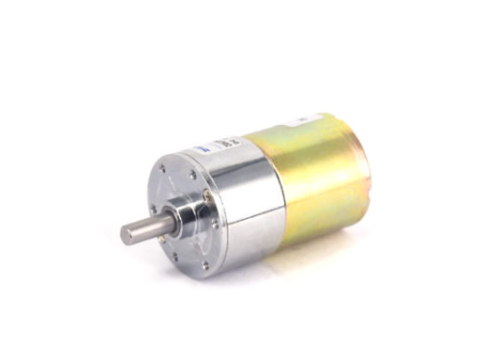

شکل2-1 تصویر موتور ZGA37

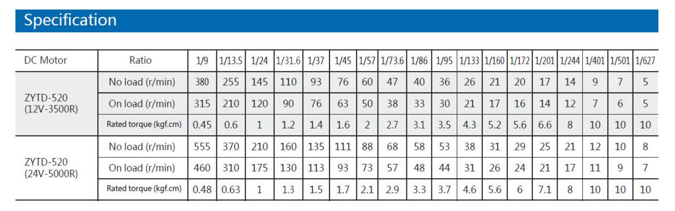

شکل 2-2 دیناشیت مربوط به موتور مورد نظر

۲-۳-۲. معرفی موتور پله‌ای NEMA 23:
موتور NEMA 23 یکی از استانداردترین و پرکاربردترین موتورهای پله‌ای در سامانه‌های حرکتی صنعتی، نیمه‌صنعتی و رباتیکی است. عبارت NEMA 23 به یک استاندارد ابعادی مشخص (ابعاد فلنج ۵۷ × ۵۷ میلی‌متر) اشاره دارد که باعث شده این موتور توسط شرکت‌های متعدد در سراسر جهان تولید شده و با طیف وسیعی از درایورها، کوپلینگ‌ها و اجزای مکانیکی سازگار باشد.
بر اساس مشخصات در نظر گرفته‌شده در این پروژه، گشتاور نامی موتور NEMA 23 برابر با ۰٫۹ نیوتن‌متر است. این مقدار گشتاور، برای کاربردهایی که نیاز به کنترل دقیق موقعیت و سرعت در دورهای پایین دارند، مقدار متداول و قابل اتکایی محسوب می‌شود. موتورهای پله‌ای از جمله NEMA 23 قادرند بدون استفاده از فیدبک موقعیت، حرکت‌های گسسته و قابل پیش‌بینی ایجاد کنند که این ویژگی در بسیاری از سامانه‌های حرکتی مزیت محسوب می‌شود.
از منظر تناسب با این پروژه، موتور NEMA 23 چند ویژگی مهم دارد. نخست آنکه گشتاور مناسب آن در سرعت‌های پایین، امکان تأمین نیروی محرکه لازم برای حرکت آرام و کنترل‌شده ربات را فراهم می‌کند. دوم، ساختار ساده و عدم نیاز ذاتی به انکودر یا سیستم کنترلی پیچیده، موجب کاهش پیچیدگی نرم‌افزاری و سخت‌افزاری سیستم می‌شود. این موضوع به‌ویژه در مراحل اولیه توسعه و ساخت نمونه آزمایشگاهی اهمیت دارد.
از نظر تولیدکنندگان، موتورهای NEMA 23 توسط شرکت‌های متعددی در سطح بین‌المللی تولید می‌شوند که از جمله برندهای شناخته‌شده می‌توان به Leadshine، Wantai، StepperOnline و Oriental Motor اشاره کرد. این تنوع تولیدکننده موجب شده است که این موتور در بازه‌های قیمتی مختلف و با کیفیت‌های متفاوت در بازار موجود باشد.
از منظر دسترسی، موتور NEMA 23 یکی از در دسترس‌ترین موتورهای صنعتی در بازار ایران محسوب می‌شود. این موتور به‌طور گسترده توسط فروشندگان تجهیزات اتوماسیون، CNC و رباتیک عرضه شده و تهیه آن به‌همراه درایورهای سازگار، قطعات یدکی و متعلقات مکانیکی به‌سادگی امکان‌پذیر است. این مزیت عملیاتی، ریسک تأمین قطعه و هزینه‌های نگهداری سیستم را به‌طور قابل توجهی کاهش می‌دهد.
در مجموع، موتور پله‌ای NEMA 23 با وجود گشتاور نامی ۰٫۹ نیوتن‌متر، به دلیل استاندارد ابعادی، تنوع تولیدکننده، سهولت تأمین در بازار ایران و سادگی پیاده‌سازی کنترلی، می‌تواند به‌عنوان یک گزینه‌ی عملی و قابل اتکا برای سیستم حرکتی مورد بررسی قرار گیرد. با این حال، انتخاب نهایی میان این موتور و سایر گزینه‌ها نیازمند مقایسه دقیق‌تر از نظر راندمان، مصرف انرژی، رفتار دینامیکی و تطابق با نیازهای حرکتی پروژه خواهد بود که در ادامه به آن پرداخته می‌شود.
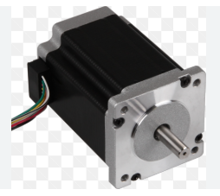

شکل 3-2 تصویر موتور پله ای NEMA23
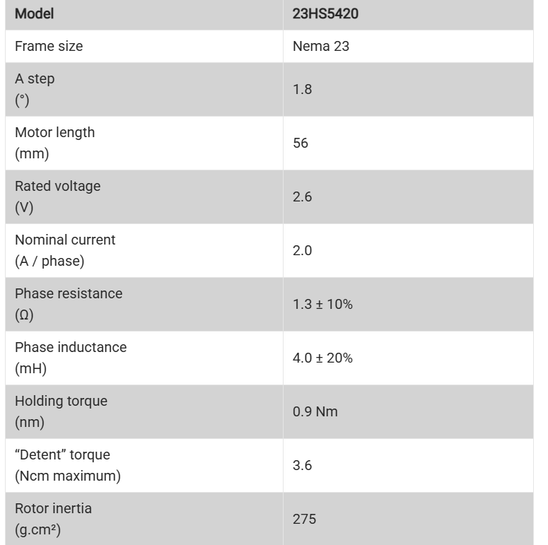

تصویر4-2 دیتاشیت برای موتور NEMA23

۲-۳-۳. معرفی موتور گیربکس‌دار Shayang (IG23):
موتور Shayang مدل IG23 یکی از موتورهای گیربکس‌دار صنعتی است که توسط شرکت Shayang Motor تولید می‌شود. این شرکت یک تولیدکننده چینی فعال در حوزه موتورهای الکتریکی، موتورهای گیربکس‌دار و راهکارهای حرکتی برای کاربردهای صنعتی و رباتیکی است و محصولات آن به‌طور گسترده در بازارهای آسیایی و خاورمیانه مورد استفاده قرار می‌گیرند. سری IG23 به‌طور خاص برای کاربردهایی طراحی شده است که نیاز به گشتاور نسبتاً بالا در ابعاد جمع‌وجور دارند.
بر اساس مشخصات در نظر گرفته‌شده در این پروژه، گشتاور نامی خروجی موتور Shayang (IG23) برابر با ۰٫۹۸ نیوتن‌متر است. این مقدار گشتاور، بیانگر توانایی موتور در تأمین گشتاور پیوسته و پایدار در شرایط کاری نرمال بوده و می‌تواند بدون ورود به ناحیه اضافه‌بار، نیازهای حرکتی سیستم را برآورده سازد. نزدیکی این مقدار به گشتاور نامی سایر گزینه‌های بررسی‌شده، امکان مقایسه مستقیم و منصفانه میان موتورها را فراهم می‌کند.
از منظر تناسب با این پروژه، موتور IG23 چند مزیت کلیدی دارد. نخست، وجود گیربکس داخلی باعث می‌شود گشتاور خروجی به‌صورت مستقیم و بدون نیاز به طراحی یا انتخاب گیربکس خارجی در دسترس باشد که این موضوع منجر به ساده‌سازی طراحی مکانیکی و کاهش حجم کلی سیستم می‌شود. دوم، رفتار یکنواخت موتورهای گیربکس‌دار در سرعت‌های پایین، آن را برای کاربردهایی که نیاز به حرکت کنترل‌شده و پایدار دارند، مناسب می‌سازد.
از نظر دسترسی و تأمین، موتورهای Shayang از جمله سری IG23 در بازار ایران به‌طور نسبی در دسترس هستند و توسط برخی تأمین‌کنندگان تجهیزات صنعتی و رباتیکی عرضه می‌شوند. این موضوع، در کنار قیمت رقابتی محصولات این برند نسبت به نمونه‌های اروپایی یا ژاپنی، موجب شده است که این موتور در پروژه‌های عملی و نمونه‌سازی، گزینه‌ای اقتصادی و قابل اجرا محسوب شود.
در مجموع، موتور Shayang (IG23) با گشتاور نامی ۰٫۹۸ نیوتن‌متر، ابعاد فشرده، وجود گیربکس داخلی و دسترسی مناسب در بازار، می‌تواند به‌عنوان یکی از گزینه‌های قابل بررسی برای سیستم محرکه این پروژه مطرح شود. انتخاب نهایی این موتور در مقایسه با سایر گزینه‌ها، نیازمند ارزیابی دقیق‌تر از نظر راندمان، دوام، رفتار دینامیکی و سازگاری با ساختار مکانیکی طراحی‌شده خواهد بود که در ادامه به آن پرداخته می‌شود.
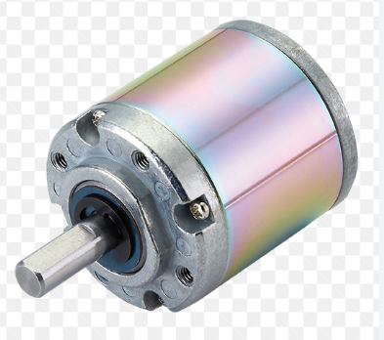

شکل5-2 تصویر موتور SHAYANG(IG23)

۲-۴. انتخاب و سایزینگ سرووموتور چرخ جانبی برای عبور از ناهم‌ترازی
در محیط‌های واقعی، مسیر حرکت ربات همواره کاملاً هم‌تراز و هم‌راستا با محور حرکتی اصلی نیست. اختلاف سطح جانبی، فاصله بین پنل‌ها و ناهماهنگی‌های موضعی در امتداد عرض مسیر می‌توانند منجر به ایجاد ناهم‌ترازی شوند. در چنین شرایطی، چرخ‌های اصلی به‌تنهایی قادر به حفظ پایداری حرکتی نبوده و احتمال گیرکردن، افزایش تنش مکانیکی یا انحراف مسیر وجود دارد. به‌منظور رفع این چالش، از چرخ جانبی کمکی مجهز به سرووموتور استفاده می‌شود که وظیفه آن کمک به عبور ربات از موانع جانبی و شکاف‌های عرضی است.
در این طراحی، حداکثر اندازه ناهم‌ترازی یا فاصله جانبی قابل عبور برابر با:
2-31 | w=50mm=0.05m
در نظر گرفته شده است که بیانگر بدترین حالت ناهمواری عرضی مسیر است. هدف از این بخش، محاسبه نیروی لازم برای بالا رفتن چرخ جانبی از این مانع و در نهایت تعیین گشتاور طراحی مورد نیاز سرووموتور است.

۲-۴-۱. محاسبه نیروی نرمال مؤثر بر سیستم
با توجه به جرم کل سیستم برابر با:
m=28.01kg | 32-2

و حرکت ربات روی سطحی با زاویه شیب:
33-2 | θ=25∘
نیروی نرمال کل وارد بر سیستم از رابطه زیر محاسبه می‌شود:
34-2 | N_{total}​=m⋅g⋅cos(θ)

35-2 | N_{total​}=28.01×9.81×cos(25∘)≈249.0N

با فرض توزیع متقارن بار بین چرخ‌های جانبی، نیروی نرمال مؤثر بر هر چرخ جانبی برابر با نصف مقدار کل در نظر گرفته می‌شود:
36-2 | N_{aux}​=N_{total}/2​​

2-37 | N_{aux}​≈124.5N

۲-۴-۲. تحلیل هندسی تماس چرخ جانبی با مانع
در لحظه تماس چرخ جانبی با لبه ناهم‌ترازی، چرخ به‌جای غلتش آزاد، حول لبه مانع دوران می‌کند. در این وضعیت، بازوی نیروهای وارد بر چرخ نقش تعیین‌کننده‌ای در نیروی مورد نیاز برای بالا رفتن از مانع دارد.
نصف عرض شکاف جانبی به‌عنوان فاصله افقی بین مرکز چرخ و لبه مانع در نظر گرفته می‌شود:
2-38 | x=w/2​=0.025m

با فرض شعاع چرخ جانبی برابر با:
39-2 | r=0.03m

فاصله عمودی مؤثر بین مرکز چرخ و نقطه تماس (بازوی نیروی بالارونده) از رابطه هندسی زیر محاسبه می‌شود:
2-40 | y=(r²−x² )^{0.5}​

41-2 | y=(0.03²−0.025²​)^{0.5}​≈0.01658m

۲-۴-۳. محاسبه نیروی لازم برای بالا رفتن از ناهم‌ترازی
برای شروع حرکت چرخ جانبی به سمت بالا و عبور از مانع، تعادل گشتاورها حول لبه مانع برقرار می‌شود. در این حالت، نیروی بالارونده چرخ F_{climb}باید گشتاوری معادل گشتاور ناشی از نیروی نرمال ایجاد کند:
2-42 | F_{climb}​⋅y=N_{aux}​⋅x
از این رابطه، نیروی لازم برای بالا رفتن چرخ جانبی به دست می‌آید:
2-43 | F_{climb}​=124.5×0.025/0.01658​≈187.7N
این نیرو، حداقل نیرویی است که سرووموتور باید در تماس چرخ با مانع ایجاد کند تا عبور از ناهم‌ترازی ممکن شود.

۲-۴-۴. محاسبه گشتاور مورد نیاز سرووموتور
گشتاور خام مورد نیاز در محور چرخ جانبی از حاصل‌ضرب نیروی بالارونده در شعاع چرخ به دست می‌آید:
2-44 | T_{bare}​=F_{climb}​⋅r

45-2 | T_{bare}​=187.7×0.03≈5.63N
با توجه به وجود عوامل عدم قطعیت نظیر اصطکاک، تلفات مکانیکی، ضربه‌های لحظه‌ای و نیاز به حاشیه ایمنی مناسب، گشتاور طراحی نهایی با در نظر گرفتن یک گشتاور اضافی و ضریب ایمنی محاسبه می‌شود:
46-2 | T_{design}​=(T_{bare}​+1.5)×2.25

47-2 | T_{design}​≈(5.63+1.5)×2.25≈12.12N

۲-۴-۵. جمع‌بندی و نتیجه‌گیری مهندسی
نتایج این تحلیل نشان می‌دهد که برای عبور ایمن از ناهم‌ترازی‌های جانبی تا حداکثر ۵۰ میلی‌متر، سرووموتور چرخ جانبی باید قادر به تأمین حداقل گشتاور طراحی ۱۲ نیوتن‌متر باشد. این مقدار گشتاور شامل اثرات هندسی، توزیع بار، و ضرایب ایمنی لازم برای عملکرد پایدار سیستم در شرایط واقعی است.
بر این اساس، استفاده از یک سرووموتور با گشتاور نامی بالاتر از مقدار محاسبه‌شده، تضمین می‌کند که ربات در مواجهه با ناهم‌ترازی‌های جانبی و شرایط ، بدون گیرکردن یا ایجاد تنش‌های مخرب مکانیکی، قادر به حفظ پایداری و ادامه حرکت خواهد بود. این بخش، مبنای انتخاب نهایی سرووموتور چرخ جانبی در مراحل بعدی طراحی قرار می‌گیرد.

۲-۵-۱. معرفی سرووموتور Delta – سری ASDA-B2
سرووموتورهای Delta سری ASDA-B2 از جمله سرووهای AC صنعتی پرکاربرد هستند که به‌طور گسترده در سامانه‌های اتوماسیون، رباتیک و ماشین‌آلات دقیق مورد استفاده قرار می‌گیرند. این سری با تمرکز بر پاسخ دینامیکی مناسب، پایداری عملکرد و سهولت یکپارچه‌سازی با سیستم‌های کنترلی طراحی شده است و به همین دلیل گزینه‌ای متداول در پروژه‌های مهندسی کاربردی محسوب می‌شود.
یکی از ویژگی‌های کلیدی ASDA-B2، توانایی آن در تأمین گشتاور پایدار در بازه وسیعی از سرعت‌ها است که برای کاربردهایی نظیر چرخ جانبی اصلاح ناهم‌ترازی اهمیت بالایی دارد. در چنین کاربردی، سرووموتور باید بتواند در لحظات تماس با مانع، افزایش ناگهانی بار را بدون افت عملکرد یا ناپایداری کنترلی تحمل کند. معماری کنترلی این سری به‌گونه‌ای است که پاسخ مناسبی در برابر اغتشاشات مکانیکی و تغییرات بار لحظه‌ای ارائه می‌دهد.
از منظر کنترلی، سروودرایوهای ASDA-B2 از حلقه‌های بسته موقعیت، سرعت و گشتاور پشتیبانی می‌کنند که این موضوع امکان پیاده‌سازی استراتژی‌های کنترلی دقیق برای اصلاح هم‌راستایی سیستم را فراهم می‌سازد. همچنین، سازگاری مناسب با انکودرهای با رزولوشن بالا، دقت عملکرد چرخ جانبی را در عبور از ناهم‌ترازی‌های عرضی تضمین می‌کند.
با توجه به دسترسی مناسب در بازار ایران، پشتیبانی فنی قابل قبول و قیمت رقابتی، سرووموتور Delta ASDA-B2 می‌تواند به‌عنوان یکی از گزینه‌های عملی و اقتصادی برای تأمین گشتاور مورد نیاز چرخ جانبی در این پروژه در نظر گرفته شود.

۲-۵-۲. معرفی سرووموتور LS / Mecapion – سری L7N
سرووموتورهای LS Mecapion سری L7N از محصولات رده صنعتی با تمرکز بر کارایی دینامیکی بالا و دقت کنترلی مناسب هستند. این سری حاصل همکاری فناورانه شرکت LS با برند Mecapion بوده و به‌عنوان یکی از گزینه‌های قابل اعتماد در کاربردهای رباتیکی و سیستم‌های حرکتی نیمه‌سنگین شناخته می‌شود.
ویژگی برجسته سری L7N، عملکرد نرم و پایدار آن در شرایط بارگذاری متغیر است. در کاربرد چرخ جانبی، سرووموتور باید بتواند به‌صورت لحظه‌ای گشتاور لازم برای بالا رفتن از ناهم‌ترازی را تولید کرده و بلافاصله پس از عبور از مانع، به وضعیت پایدار بازگردد. ساختار الکترومکانیکی این سری به‌گونه‌ای طراحی شده است که این تغییرات سریع بار، منجر به نوسانات شدید یا خطای کنترلی نشود.
از منظر طراحی مهندسی، سری L7N برای کار در سیستم‌هایی با چرخه‌های کاری مکرر و بارهای گذرا مناسب است. این موضوع با ماهیت عملکرد چرخ جانبی که به‌صورت مقطعی و فقط در شرایط Misalignment فعال می‌شود، هم‌خوانی بالایی دارد. همچنین، قابلیت تنظیم دقیق پارامترهای کنترلی، امکان تطبیق رفتار سروو با مدل دینامیکی سیستم مکانیکی طراحی‌شده را فراهم می‌سازد.
با توجه به کیفیت ساخت مناسب، پایداری عملکرد و حضور این برند در بازار صنعتی ایران، سرووموتور LS/Mecapion L7N می‌تواند به‌عنوان گزینه‌ای میانی بین راهکارهای اقتصادی و سرووهای رده‌بالای صنعتی مطرح شود.

۲-۵-۳. معرفی سرووموتور Yaskawa – سری Sigma-7 (SGM7E)
سرووموتورهای Yaskawa سری Sigma-7 به‌عنوان یکی از پیشرفته‌ترین و دقیق‌ترین سرووهای AC صنعتی در سطح جهانی شناخته می‌شوند. این سری با هدف دستیابی به بیشترین دقت، پاسخ دینامیکی بسیار سریع و حداقل نوسان مکانیکی طراحی شده و در کاربردهای حساس رباتیکی، تجهیزات پزشکی و سیستم‌های حرکتی با دقت بالا مورد استفاده قرار می‌گیرد.
مدل SGM7E از این سری، با بهره‌گیری از انکودرهای با رزولوشن بسیار بالا و الگوریتم‌های کنترلی پیشرفته، قادر است تغییرات بار ناگهانی را با کمترین تأخیر و بیشترین پایداری جبران کند. در کاربرد چرخ جانبی برای عبور از ناهم‌ترازی، این ویژگی باعث می‌شود فرآیند بالا رفتن از مانع به‌صورت کاملاً کنترل‌شده و بدون ضربه‌های مکانیکی شدید انجام شود.
یکی از مزایای مهم سری Sigma-7، کاهش محسوس ارتعاشات و نویز مکانیکی در سرعت‌های پایین و گشتاورهای بالا است. این ویژگی در لحظه تماس چرخ جانبی با لبه مانع، نقش کلیدی در افزایش عمر قطعات مکانیکی و جلوگیری از تنش‌های ناخواسته ایفا می‌کند. از دیدگاه مهندسی سیستم، استفاده از چنین سروویی باعث می‌شود رفتار واقعی سیستم به مدل تئوریک طراحی‌شده بسیار نزدیک باشد.
اگرچه سرووموتورهای Yaskawa Sigma-7 از نظر هزینه در رده بالاتری نسبت به سایر گزینه‌ها قرار دارند، اما از منظر قابلیت اطمینان، دقت عملکرد و پایداری بلندمدت، یکی از بهترین انتخاب‌ها برای کاربردهای بحرانی و حرفه‌ای محسوب می‌شوند و می‌توانند گزینه مرجع برای انتخاب نهایی در این پروژه باشند.
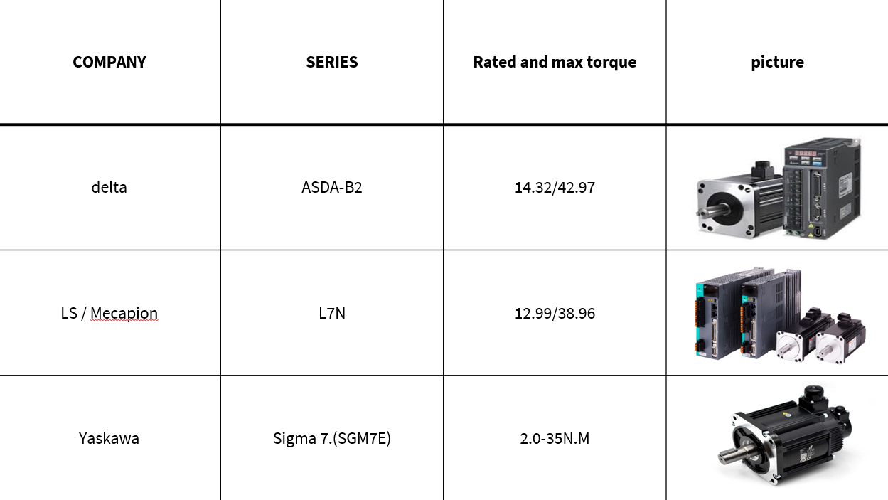

تصویر 6-2 لیست سررو های مورد نظر

۲-۶. انتخاب و تحلیل سنسورهای مورد استفاده در سیستم
در این پروژه، سنسورها به‌منظور تأمین اطلاعات ضروری برای کنترل حرکت، تشخیص موانع و افزایش ایمنی عملکرد سیستم انتخاب شده‌اند. ترکیب سنسورهای موقعیتی و محیطی به سیستم اجازه می‌دهد تا هم از وضعیت داخلی خود (موقعیت و جابجایی) و هم از شرایط مسیر حرکت آگاهی داشته باشد. در ادامه، سنسورهای مورد استفاده به‌صورت مجزا معرفی می‌شوند.

۲-۶-۱. سنسور موقعیت‌یابی
انکودر موقعیت به‌عنوان اصلی‌ترین سنسور بازخورد حرکتی در سیستم، وظیفه اندازه‌گیری جابجایی زاویه‌ای و موقعیت نسبی اجزای متحرک را بر عهده دارد. اطلاعات استخراج‌شده از این سنسور به‌طور مستقیم در حلقه بسته کنترل موقعیت و سرعت مورد استفاده قرار می‌گیرد و نقش کلیدی در دستیابی به حرکت دقیق و تکرارپذیر سیستم ایفا می‌کند.
استفاده از انکودر در این پروژه امکان پایش دقیق حرکت چرخ‌ها و محرک‌ها را فراهم کرده و موجب می‌شود خطاهای ناشی از لغزش، تغییر بار یا اغتشاشات مکانیکی تا حد امکان جبران شوند. این سنسور مبنای اصلی تحلیل‌های کنترلی و محاسبات موقعیتی سیستم محسوب می‌شود.
سنسور انکودر به‌عنوان منبع اصلی بازخورد موقعیتی سیستم، نقش تعیین‌کننده‌ای در دستیابی به دقت حرکتی مورد نیاز پروژه دارد. در این بخش، دقت قابل دستیابی سیستم انکودر–چرخ بر اساس مشخصات مکانیکی و رزولوشن انکودر مورد تحلیل قرار می‌گیرد تا انطباق آن با نیازهای طراحی بررسی شود.
دقت مورد نیاز سیستم
دقت مطلوب برای اندازه‌گیری جابجایی خطی سیستم برابر با:
2-48 | Desired Accuracy=1 mm
محاسبه محیط چرخ
با فرض قطر چرخ برابر با D=60 mm ، محیط چرخ از رابطه زیر محاسبه می‌شود:
2-49 | C=3.14×60=188.5 mm
رزولوشن انکودر و تعداد پالس‌ها
انکودر مورد استفاده دارای:
2-50 | PPR=120 slots

و نسبت تبدیل کل سیستم برابر با:
2-51 | N_{total}​=25.3

بنابراین، تعداد کل پالس‌ها به ازای یک دور کامل چرخ برابر است با:
2-52 | Total Pulses per Wheel Revolution=PPR×N_{total} =120×25.3=3036 pulses​

محاسبه رزولوشن خطی سیستم
رزولوشن خطی سیستم، که نشان‌دهنده میزان جابجایی خطی متناظر با هر پالس انکودر است، از رابطه زیر به‌دست می‌آید:
2-53 | Resolution= Circumference/Total Pulses =188.5/3036​=0.062 mm ​
محاسبه ضریب اطمینان دقت
برای بررسی کفایت دقت سیستم نسبت به نیاز طراحی، ضریب اطمینان دقت به‌صورت زیر تعریف می‌شود:

2-54 | S.F= Desired Accuracy/Achieved Resolution​  =1.0/0.062=16.1

نتیجه‌گیری
نتایج محاسبات نشان می‌دهد که رزولوشن خطی سیستم انکودر–چرخ برابر با ۰٫۰۶۲ میلی‌متر است که به‌طور قابل توجهی دقیق‌تر از دقت مورد نیاز طراحی (۱ میلی‌متر) می‌باشد. ضریب اطمینان دقت به‌دست‌آمده برابر با ۱۶٫۱ بوده که نشان‌دهنده حاشیه ایمنی بسیار مناسب در اندازه‌گیری موقعیت است.
بنابراین، انکودر انتخاب‌شده نه‌تنها نیازهای دقت سیستم را برآورده می‌کند، بلکه از منظر مهندسی، ظرفیت کافی برای جبران خطاهای ناشی از لغزش، نویز اندازه‌گیری و اغتشاشات مکانیکی را نیز فراهم می‌سازد.
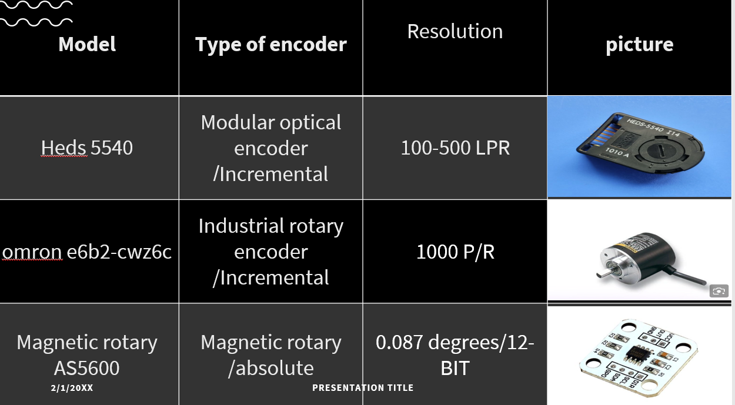

شکل 7-2 تصویر انکودر های انتخابی

۲-۶-۲. سنسور تشخیص پله و اختلاف سطح( اولتراسونیک)
سنسور اولتراسونیک برای تشخیص تغییرات ناگهانی ارتفاع، پله‌ها و موانع پیش‌رو در مسیر حرکت سیستم مورد استفاده قرار گرفته است. این سنسور با اندازه‌گیری فاصله تا سطح مقابل، امکان شناسایی اختلاف سطح را پیش از تماس مستقیم مکانیکی فراهم می‌کند.
نقش اصلی این سنسور در سیستم، ایجاد آگاهی پیش‌دستانه نسبت به موانع ارتفاعی است تا کنترل‌کننده بتواند پیش از رسیدن چرخ‌ها به مانع، استراتژی حرکتی مناسب را فعال کند. به این ترتیب، خطر ضربه‌های ناگهانی، تنش‌های مکانیکی و ناپایداری حرکتی کاهش می‌یابد.
اختلاف ارتفاع پله نسبت به موقعیت نصب سنسور از رابطه زیر محاسبه می‌شود:
2-55 | Δh=d_{measured}​−H_{mount}​

که در آن d_{measured} ​ فاصله اندازه‌گیری‌شده توسط سنسور و H_{mount} ارتفاع نصب سنسور از سطح مرجع است.
تحلیل ناحیه پوشش پرتو اولتراسونیک
با توجه به زاویه پخش پرتو سنسور اولتراسونیک، عرض ناحیه پوشش‌یافته پرتو روی سطح زمین از رابطه زیر به‌دست می‌آید:
2-56 | W=2×H_{mount}​×tan(θ/2​)

با فرض:
2-57 | H_{mount}​=50 mm,θ=15∘

داریم:
2-58 | W=2×50×tan(7.5∘)≈13.1 mm
این مقدار نشان می‌دهد که سنسور قادر است تغییرات ارتفاع را در یک ناحیه نسبتاً متمرکز تشخیص دهد که برای شناسایی لبه پله‌ها مناسب است.
تحلیل دقت و ضریب اطمینان تشخیص پله
برای بررسی قابلیت تشخیص حداقل اختلاف ارتفاع مورد نیاز، ضریب اطمینان تشخیص به‌صورت زیر تعریف می‌شود:
2-59 | S.F=Δh_{min}/R+N​​
که در آن:
​ Δh_{min} حداقل ارتفاع پله مورد انتظار،
R رزولوشن سنسور،
N میزان نویز اندازه‌گیری است.
با فرض:
2-60 | Δh_{min}​=10 mm,R=3 mm,N=1 mm
خواهیم داشت:
2-61 | S.F=10​/3+1=10​/4=2.5
نتیجه‌گیری
نتایج به‌دست‌آمده نشان می‌دهد که سنسور اولتراسونیک انتخاب‌شده قادر است اختلاف ارتفاع‌های حداقل ۱۰ میلی‌متر را با ضریب اطمینان ۲٫۵ تشخیص دهد. این مقدار بیانگر کفایت دقت و پایداری عملکرد سنسور در مواجهه با نویز و محدودیت‌های ذاتی اندازه‌گیری است و استفاده از این سنسور را برای تشخیص پله و موانع ارتفاعی در سیستم توجیه‌پذیر می‌سازد.
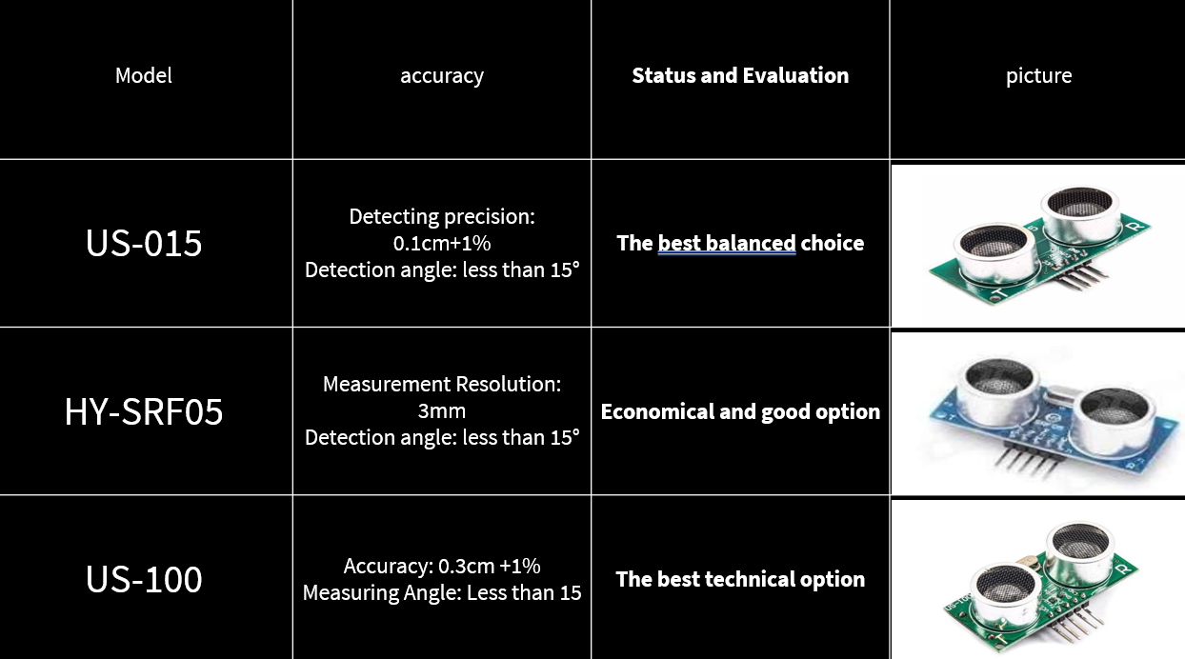

شکل 8-2 لیست سنسور های التراسونیک پیشنهادی

۲-۶-۳. سنسور تشخیص لبه(سنسور نوری)
سنسور مادون قرمز (IR) به‌منظور تشخیص لبه‌ها، انتهای مسیر و نواحی فاقد سطح پشتیبان در سیستم به‌کار گرفته شده است. این سنسور با تحلیل بازتاب یا عدم بازتاب پرتو مادون قرمز از سطح مقابل، قادر به شناسایی شرایطی نظیر لبه پله، شکاف یا سقوط احتمالی است.
کاربرد اصلی سنسور IR در این پروژه، خطرناکایش ایمنی حرکتی سیستم و جلوگیری از ورود ناخواسته به نواحی خطرناک است. این سنسور به‌عنوان یک لایه حفاظتی مکمل در کنار سنسور اولتراسونیک عمل کرده و اطلاعات کیفی مهمی را برای تصمیم‌گیری‌های کنترلی فراهم می‌سازد.
مشخصات کلیدی سیستم به شرح زیر در نظر گرفته شده است:
زمان پاسخ مطلوب:
62-2 | T_{desired}​<5 ms
سرعت حرکت ربات:
2-63 | v=10 m/min=166.7 mm/s
فاصله نصب سنسور از لبه ایمن:
2-64 | X_{s}​=50 mm
فرکانس مدولاسیون نوری:
2-65 | f=38 kHz
تحلیل زمان واکنش سیستم
زمان واکنش کل سیستم از مجموع تأخیر اجزای مختلف تشکیل می‌شود:
2-66 | T_{react​}=T_{sensor}​+T_{MCU}​+T_{driver}​
با فرض:
2-67 | T_{sensor =} 1ms  ​T_{MCU =} 1ms  ​T_{driver} = 2ms
محاسبه فاصله واکنش:
فاصله‌ای که سیستم در مدت زمان واکنش طی می‌کند از رابطه زیر محاسبه می‌شود:
68-2 | D_{react}​=v×T_{react} = 166.7×0.004=0.67 mm ​
محاسبه فاصله ترمز:
با فرض شتاب ترمزگیری ثابت به مقدار:
2-69 | a=1000 mm/s²
و استفاده از معادله حرکت یکنواخت شتاب‌دار:
70-2 | v²−v₀²​=2ad_{brake}​
با قرار دادن:
2-71 | v=0, v₀​=166.7 mm/s a=−1000 mm/s²

72-2 | d_{brake}​=13.89 mm

محاسبه فاصله توقف کل:
فاصله توقف کل سیستم برابر است با مجموع فاصله واکنش و فاصله ترمز:
2-73 | D_{stop}​=D_{react}​+d_{brake}=14.56mm ​
تحلیل ضریب اطمینان مکانیکی
برای ارزیابی ایمنی مکانیکی سیستم در تشخیص لبه، ضریب اطمینان به‌صورت زیر تعریف می‌شود:
2-74 | S.F_{mechanical}​= ​X_{s}/ D_{stop} =3.43​​
تحلیل ایمنی نوری
به‌منظور کاهش اثر نور محیط و افزایش نسبت سیگنال به نویز، سنسور IR با مدولاسیون فرکانسی 38 کیلوهرتز به‌کار گرفته شده است. این روش موجب افزایش قابل‌توجه Signal-to-Noise Ratio شده و ضریب اطمینان نوری سیستم را در حدود:
75-2 | S.F_{optical}​≈100
قرار می‌دهد که نشان‌دهنده پایداری بسیار بالای تشخیص در شرایط نوری مختلف است.
نتیجه‌گیری
نتایج تحلیل نشان می‌دهد که سیستم تشخیص لبه مبتنی بر سنسور IR، با فاصله توقف کل ۱۴٫۵۶ میلی‌متر و ضریب اطمینان مکانیکی ۳٫۴۳، از حاشیه ایمنی مناسبی برخوردار است. همچنین، استفاده از مدولاسیون نوری 38 کیلوهرتز موجب افزایش چشمگیر ایمنی نوری و کاهش حساسیت به نویز محیطی شده است.
در نتیجه، سنسور IR انتخاب‌شده به‌طور کامل الزامات ایمنی، سرعت پاسخ و قابلیت اطمینان مورد نیاز سیستم را برآورده می‌سازد.

۲-۶-۴. مقایسه و انتخاب سنسورهای تشخیص لبه (IR / Optical Sensors)
با توجه به اهمیت تشخیص دقیق و قابل‌اعتماد لبه‌ها و پرتگاه‌ها در ایمنی حرکتی سیستم، چندین فناوری سنسور نوری مورد بررسی و مقایسه قرار گرفت. هدف از این مقایسه، انتخاب سنسوری با توازن مناسب میان دقت، سرعت پاسخ، پایداری در شرایط محیطی، پیچیدگی یکپارچه‌سازی و هزینه بوده است. جدول ارائه‌شده، خلاصه‌ای از سنسورهای منتخب در چهار رده عملکردی مختلف را نشان می‌دهد.
سنسور اقتصادی – E18-D80NK (Modulated IR)
سنسور E18-D80NK به‌عنوان یک گزینه اقتصادی و پرکاربرد مبتنی بر مادون‌قرمز مدوله‌شده انتخاب شده است. استفاده از مدولاسیون نوری (معمولاً در حوالی 38 کیلوهرتز) باعث افزایش ایمنی در برابر نور محیط و کاهش تداخل نوری می‌شود. این سنسور با ساختار ساده، خروجی دیجیتال و نصب آسان، گزینه‌ای مناسب برای کاربردهای عمومی تشخیص لبه با هزینه پایین محسوب می‌شود و برای پروژه‌هایی با محدودیت بودجه، انتخابی منطقی است.
سنسور با دقت بالا – Sharp GP2Y0D810Z0F (Optical Triangulation)
سنسور Sharp GP2Y0D810Z0F از فناوری مثلث‌بندی نوری (Optical Triangulation) بهره می‌برد که دقت تشخیص فاصله بالاتری نسبت به سنسورهای IR ساده فراهم می‌کند. این نوع سنسورها نسبت به تغییرات بازتاب سطح حساس‌تر بوده و دقت مکان‌یابی بهتری در فاصله‌های کوتاه ارائه می‌دهند. این ویژگی، آن را به گزینه‌ای مناسب برای کاربردهایی با نیاز به دقت بالاتر در تشخیص لبه و اختلاف سطح تبدیل می‌کند.
سنسور فوق دقیق و پیشرفته – VL53L0X / VL53L1X (Time-of-Flight)
سنسورهای VL53L0X و VL53L1X مبتنی بر فناوری Time-of-Flight (ToF) هستند که با اندازه‌گیری زمان پرواز پالس نوری، فاصله را با دقت بسیار بالا محاسبه می‌کنند. این سنسورها در برابر نور محیط عملکرد پایداری داشته و دقت میلی‌متری ارائه می‌دهند. اگرچه پیچیدگی نرم‌افزاری و هزینه این سنسورها بالاتر است، اما برای کاربردهای پیشرفته، تحقیقاتی یا صنعتی با الزامات دقت بسیار بالا، گزینه‌ای ایده‌آل محسوب می‌شوند.
سنسور صنعتی و مقاوم – Omron E3F3 (Industrial Photoelectric)
سنسور Omron E3F3 به‌عنوان یک سنسور فتوالکتریک صنعتی برای محیط‌های کاری سخت، ارتعاش‌دار و آلوده طراحی شده است. این سنسور از نظر دوام مکانیکی، پایداری عملکرد و عمر کاری در سطح صنعتی قرار دارد و برای کاربردهای طولانی‌مدت و صنعتی بسیار مناسب است. اگرچه هزینه و ابعاد آن نسبت به گزینه‌های دیگر بیشتر است، اما قابلیت اطمینان بالای آن در شرایط سخت، این هزینه را توجیه‌پذیر می‌سازد
جمع‌بندی انتخاب
با توجه به تحلیل‌های انجام‌شده، سنسور IR مدوله‌شده (مانند E18-D80NK) به‌عنوان گزینه اصلی پروژه انتخاب شده است، زیرا:
- زمان پاسخ آن با الزامات ایمنی سیستم هم‌خوانی دارد،
- ایمنی نوری مناسبی در برابر نور محیط ارائه می‌دهد،
- پیچیدگی پیاده‌سازی پایین و هزینه مناسبی دارد.
در عین حال، جدول مقایسه نشان می‌دهد که در صورت تغییر سطح نیازمندی‌ها (افزایش دقت یا شرایط صنعتی سخت)، گزینه‌های جایگزین با فناوری‌های پیشرفته‌تر نیز قابل استفاده خواهند بود.

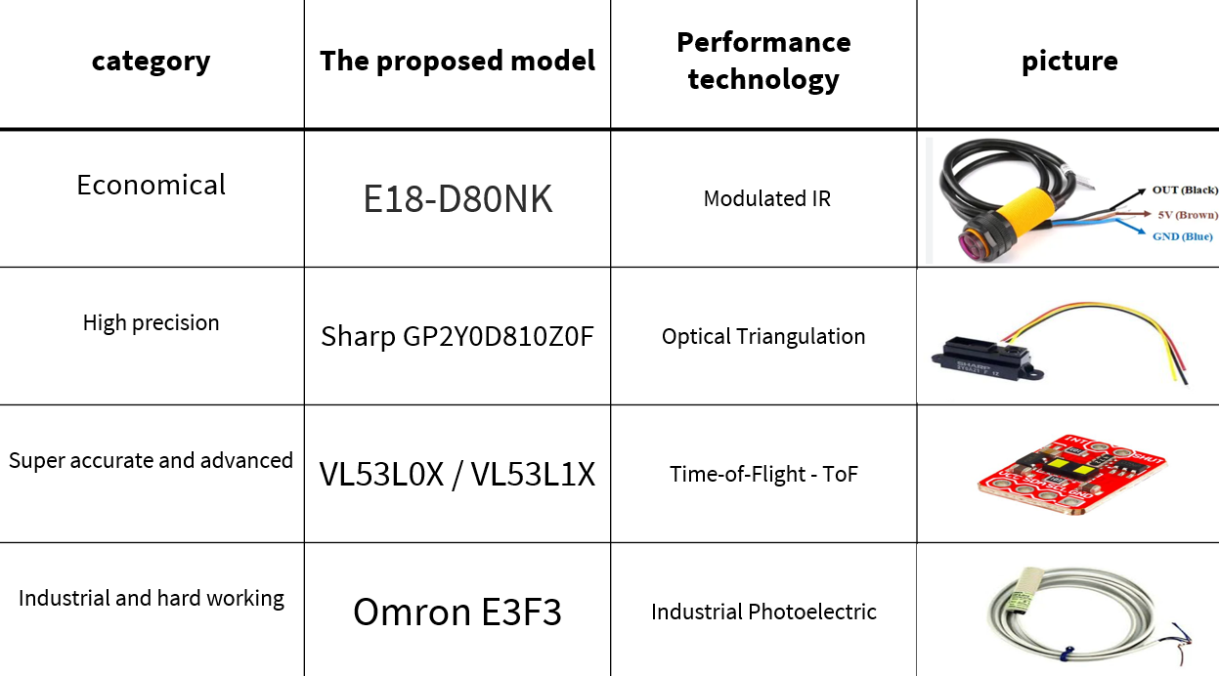

شکل2-9 سنوسر های نوری

4-6-2-سامانه بینایی و عمق‌یابی مبتنی بر دوربین ZED Mini:
به‌منظور ارتقای قابلیت ادراک محیطی سیستم و فراهم‌سازی اطلاعات فضایی فراتر از تشخیص نقطه‌ای سنسورهای نوری، از دوربین استریو ZED Mini به‌عنوان سامانه بینایی ماشین و عمق‌یابی سه‌بعدی استفاده شده است. این دوربین با بهره‌گیری از بینایی استریو، امکان استخراج نقشه عمق و بازسازی سه‌بعدی محیط اطراف ربات را به‌صورت هم‌زمان فراهم می‌کند.
معرفی فنی ZED Mini
به‌منظور ارتقای سطح ادراک محیطی سیستم و غلبه بر محدودیت‌های ذاتی سنسورهای نقطه‌ای، از دوربین استریو ZED Mini به‌عنوان سامانه بینایی ماشین و عمق‌یابی سه‌بعدی استفاده شده است. این دوربین با بهره‌گیری از دو حسگر تصویری هم‌زمان، امکان استخراج نقشه عمق پیوسته از محیط را از طریق محاسبه اختلاف دید میان تصاویر فراهم می‌سازد و بدین ترتیب اطلاعات فضایی سه‌بعدی از سطوح، لبه‌ها و اختلاف ارتفاع‌ها در اختیار سیستم کنترلی قرار می‌دهد. برخلاف سنسورهای مادون‌قرمز یا ToF که صرفاً در یک نقطه یا راستای محدود اندازه‌گیری انجام می‌دهند، ZED Mini قادر است ساختار کلی محیط را در میدان دید وسیع‌تری تحلیل نماید.
در کاربرد حاضر، ربات با محیطی شامل پنل‌های متوالی، تغییرات ارتفاع، لبه‌ها و ناهنجاری‌های سطحی مواجه است که تشخیص آن‌ها تنها با اتکا به سنسورهای موضعی می‌تواند منجر به تصمیم‌گیری‌های واکنشی و بعضاً ناپایدار شود. دوربین ZED Mini این امکان را فراهم می‌کند که اختلاف ارتفاع پنل‌ها، شیب سطح و وجود لبه‌ها در فاصله‌ای پیش از رسیدن ربات به ناحیه بحرانی شناسایی شوند و بدین ترتیب تصمیم‌گیری‌ها از حالت صرفاً واکنشی به سطحی پیش‌بینانه ارتقا یابد. این ویژگی به‌ویژه در افزایش ایمنی حرکت و پایداری عملکرد سیستم در سرعت‌های بالاتر نقش کلیدی ایفا می‌کند.
در معماری حسگری پیشنهادی، ZED Mini به‌عنوان یک سنسور سطح بالا در لایه ادراک سیستم عمل می‌کند، در حالی که سنسورهای مادون‌قرمز، ToF و انکودرهای حرکتی نقش سنسورهای سطح پایین و ایمنی را بر عهده دارند. داده‌های عمق و تصویر استخراج‌شده از دوربین، برای تحلیل کلی محیط و شناسایی ساختارهای هندسی مورد استفاده قرار می‌گیرند، در حالی که سنسورهای نوری موضعی با زمان پاسخ بسیار کوتاه، تشخیص نهایی لبه‌ها و شرایط بحرانی را در فاصله نزدیک انجام می‌دهند. انکودرها نیز با تأمین اطلاعات دقیق موقعیت و سرعت، هم‌زمان‌سازی داده‌های حرکتی با داده‌های بینایی را ممکن می‌سازند.
ترکیب داده‌های حاصل از ZED Mini با خروجی سنسورهای نوری و حرکتی، یک چارچوب Sensor Fusion چندلایه ایجاد می‌کند که منجر به افزایش دقت، قابلیت اطمینان و ایمنی سیستم می‌شود. در این چارچوب، دوربین استریو وظیفه تشخیص زودهنگام و تحلیل پیوسته محیط را بر عهده دارد، در حالی که سنسورهای نقطه‌ای به‌عنوان لایه افزونه ایمنی، صحت تشخیص را در ناحیه نزدیک تأیید می‌کنند و در صورت بروز اختلال در پردازش تصویر یا شرایط نوری نامناسب، امکان واکنش مستقل و سریع را فراهم می‌سازند. این افزونگی عملکردی، ریسک خطاهای ادراکی را به‌طور قابل‌توجهی کاهش می‌دهد.
در مجموع، استفاده از دوربین ZED Mini در کنار سنسورهای IR، ToF و انکودرها، یک سامانه ادراکی ترکیبی و مقیاس‌پذیر ایجاد می‌کند که ضمن پوشش نیازهای فعلی پروژه، بستر مناسبی برای توسعه الگوریتم‌های پیشرفته‌تر پردازش تصویر، تصمیم‌گیری هوشمند و ارتقای سیستم به سطوح بالاتر خودکارسازی در آینده فراهم می‌سازد.

۲-۶-۶. انتخاب و تحلیل واحد پردازش مرکزی (ESP32):
به‌منظور پیاده‌سازی واحد پردازش مرکزی سیستم کنترلی و حسگری، از ریزکنترل‌گر ESP32 استفاده شده است. انتخاب این پردازنده بر مبنای الزامات پروژه شامل پردازش هم‌زمان داده‌های چندسنسوره، ارتباط بلادرنگ با سامانه‌های ادراکی، پاسخ‌دهی سریع به شرایط ایمنی و قابلیت توسعه‌پذیری نرم‌افزاری صورت گرفته است. ESP32 با برخورداری از معماری دو‌هسته‌ای، فرکانس کاری بالا و پشتیبانی ذاتی از پروتکل‌های ارتباطی متنوع، بستری مناسب برای یک سامانه رباتیکی چندلایه فراهم می‌کند.
در معماری پیشنهادی، ESP32 نقش واحد پردازش سطح پایین و بلادرنگ را بر عهده دارد. داده‌های سنسورهای موضعی شامل سنسورهای مادون‌قرمز تشخیص لبه، سنسورهای ToF و انکودرهای حرکتی، مستقیماً به ESP32 متصل شده و با تأخیر بسیار کم پردازش می‌شوند. این امر امکان پیاده‌سازی منطق‌های ایمنی، توقف اضطراری، اصلاح هم‌راستایی و کنترل حرکت را بدون وابستگی به سامانه پردازش تصویر فراهم می‌سازد. وجود وقفه‌های سخت‌افزاری، تایمرهای دقیق و واحدهای PWM داخلی، کنترل دقیق محرک‌ها و واکنش آنی به شرایط بحرانی را ممکن می‌کند.
از سوی دیگر، ESP32 به‌عنوان واسط ارتباطی میان لایه ادراک سطح بالا و لایه کنترلی عمل می‌کند. داده‌های پردازش‌شده حاصل از دوربین استریو ZED Mini که معمولاً روی یک پردازنده قدرتمندتر یا سیستم جانبی پردازش می‌شوند، از طریق ارتباط سریال یا شبکه‌ای به ESP32 منتقل شده و در تصمیم‌گیری‌های حرکتی لحاظ می‌گردند. بدین ترتیب، پردازش‌های سنگین بینایی از وظایف بلادرنگ جدا شده و پایداری زمانی سیستم تضمین می‌شود.
یکی از مزیت‌های کلیدی ESP32، پشتیبانی هم‌زمان از UART، I2C، SPI، PWM و ADC در کنار توان پردازشی کافی است که امکان اتصال هم‌زمان چندین سنسور ناهمگون را بدون نیاز به سخت‌افزار واسط اضافی فراهم می‌سازد. این ویژگی، پیچیدگی سخت‌افزاری سیستم را کاهش داده و قابلیت اطمینان کلی را افزایش می‌دهد. علاوه بر این، قابلیت اجرای سیستم‌عامل بلادرنگ (FreeRTOS) بر روی ESP32، پیاده‌سازی معماری نرم‌افزاری چندوظیفه‌ای را امکان‌پذیر می‌سازد که در آن وظایف حسگری، کنترلی و ارتباطی به‌صورت مستقل و هم‌زمان اجرا می‌شوند.
در مقایسه با گزینه‌های رایج دیگر، مانند Arduino Uno یا Mega، ESP32 از نظر توان پردازشی، حافظه، قابلیت چندوظیفه‌ای و سرعت ارتباطی برتری محسوسی دارد و محدودیت‌های این بردها در مدیریت داده‌های چندسنسوره را برطرف می‌کند. در مقابل ریزپردازنده‌هایی نظیر Raspberry Pi، ESP32 با مصرف توان کمتر، زمان پاسخ قطعی‌تر و عدم وابستگی به سیستم‌عامل‌های غیر بلادرنگ، برای وظایف کنترلی و ایمنی گزینه‌ای مناسب‌تر محسوب می‌شود. همچنین در مقایسه با برخی میکروکنترلرهای صنعتی، ESP32 تعادل بهینه‌ای میان هزینه، دسترس‌پذیری، توان پردازشی و انعطاف‌پذیری ارائه می‌دهد که با ماهیت پژوهشی–کاربردی این پروژه هم‌خوانی دارد.
در مجموع، استفاده از ESP32 به‌عنوان واحد پردازش مرکزی، امکان پیاده‌سازی یک معماری کنترلی پایدار، مقیاس‌پذیر و ایمن را فراهم کرده است که به‌طور مؤثر داده‌های سنسورهای موضعی را پردازش نموده، با سامانه بینایی ZED Mini هم‌افزایی داشته و نیازهای کنونی و توسعه‌های آتی سیستم رباتیکی را به‌خوبی پوشش می‌دهد.

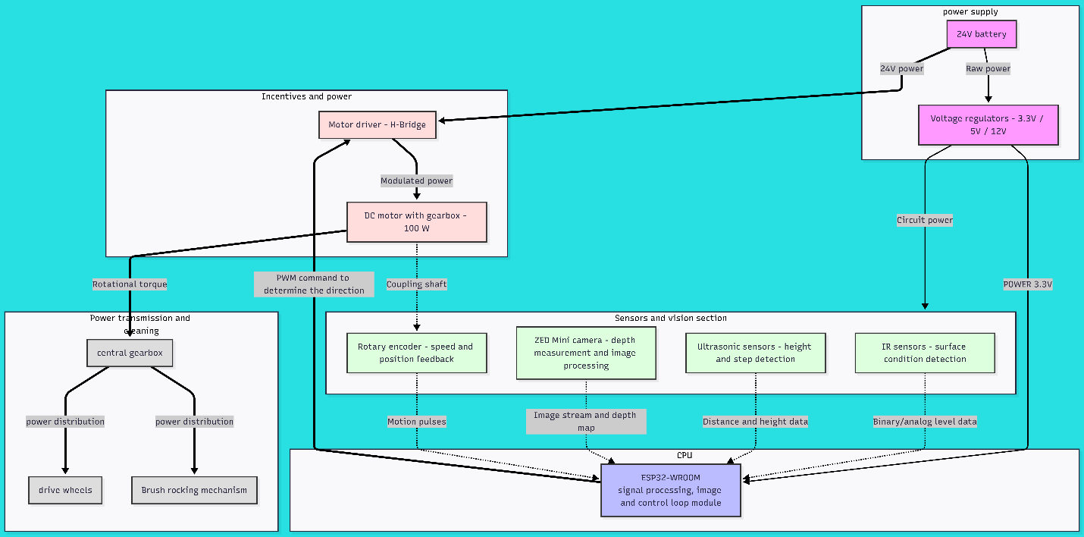

شکل 10-2تصویر بلوک دیاگرام فعالیت های ربات

بخش 3 : شبیه سازی

3-1-مقدمه :
به‌منظور ارزیابی صحت نتایج حاصل از مراحل طراحی مفهومی، تحلیل دینامیکی و سایزینگ اجزای سیستم، شبیه‌سازی به‌عنوان یک ابزار کلیدی در این پژوهش مورد استفاده قرار گرفته است. شبیه‌سازی امکان بررسی رفتار سیستم در شرایط مختلف کاری را پیش از پیاده‌سازی عملی فراهم می‌سازد و نقش مهمی در کاهش ریسک‌های طراحی و افزایش قابلیت اطمینان عملکرد دارد. در این فصل، مدل ارائه‌شده در فصل قبل از دو منظر مکمل مورد تحلیل قرار می‌گیرد: شبیه‌سازی تحلیلی–کنترلی و شبیه‌سازی فیزیکی–سه‌بعدی.
در بخش نخست، با استفاده از محیط MATLAB، مدل دینامیکی سیستم استخراج شده و عملکرد محرک‌ها، سیستم انتقال قدرت و الگوریتم‌های کنترلی در سناریوهای مختلف مورد بررسی قرار می‌گیرد. این شبیه‌سازی امکان تحلیل پاسخ زمانی، رفتار گذرا، شرایط بدترین حالت و تطابق نقطه کاری موتور با مقادیر طراحی‌شده را فراهم می‌سازد. در بخش دوم، شبیه‌سازی سه‌بعدی با هدف بررسی تعامل فیزیکی ربات با محیط، شامل عبور از موانع، اختلاف ارتفاع پنل‌ها و اصلاح ناهم‌راستایی انجام می‌شود. ترکیب این دو رویکرد شبیه‌سازی، یک اعتبارسنجی جامع و چندلایه از عملکرد سیستم ارائه داده و مبنای اطمینانی برای ورود به مرحله ساخت و آزمایش عملی فراهم می‌کند.

3-2-شبیه سازی و طراحی سه بعدی در سالیدورک:
به‌منظور بررسی رفتار فیزیکی و حرکتی ربات در شرایط واقعی بهره‌برداری، شبیه‌سازی سه‌بعدی سیستم با استفاده از نرم‌افزار SolidWorks انجام شده است. در این مرحله، مدل کامل ربات به‌صورت اسمبلی سه‌بعدی شامل کلیه اجزای مکانیکی، محرک‌ها و زیرسامانه‌های عملکردی ایجاد گردید تا امکان تحلیل تعامل بین اجزا و محیط فراهم شود. استفاده از شبیه‌سازی سه‌بعدی این امکان را فراهم می‌سازد که علاوه بر ارزیابی سینماتیکی و دینامیکی حرکت، اثرات هندسی، توزیع جرم، قیود حرکتی و تماس‌های مکانیکی نیز به‌صورت واقع‌گرایانه مورد بررسی قرار گیرند.
مدل سه‌بعدی ارائه‌شده شامل بدنه اصلی، سیستم حرکتی، مکانیزم‌های جانبی و اجزای عملیاتی ربات است که به‌صورت ماژولار طراحی شده‌اند. این رویکرد ماژولار علاوه بر تسهیل فرآیند مونتاژ و توسعه، امکان تعریف دقیق قیود حرکتی و شبیه‌سازی سناریوهای مختلف کاری را فراهم می‌کند. همچنین، با اختصاص خواص فیزیکی نظیر جرم، مرکز جرم و اینرسی به هر یک از اجزا، مدل شبیه‌سازی‌شده قابلیت بازنمایی رفتار واقعی سیستم را دارا بوده و مبنای مناسبی برای اعتبارسنجی نتایج تحلیل‌های انجام‌شده در فصل طراحی و سایزینگ فراهم می‌نماید.
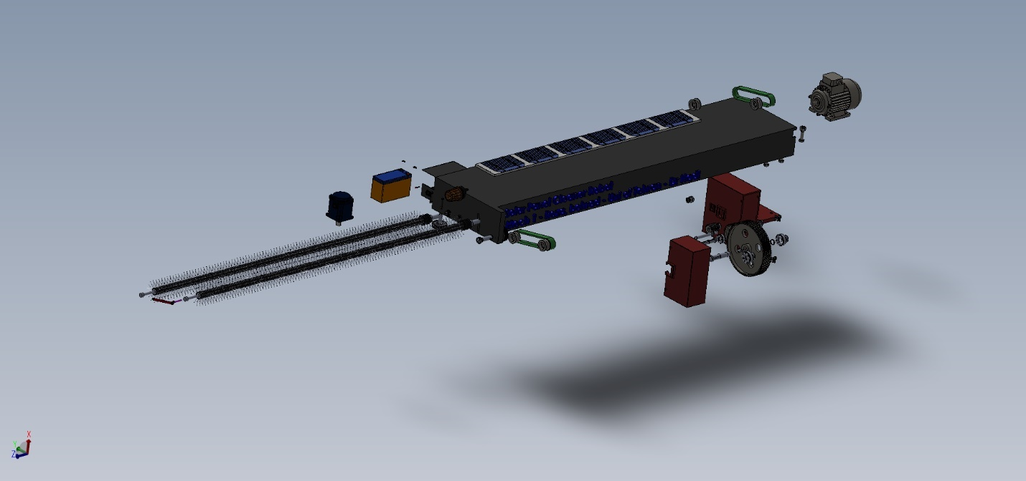

شکل 3-1 طراحی سه بعدی ربات

1-2-3-تحلیل مکانیزم پولی–تسمه تنظیم ارتفاع برس:
در طراحی مکانیزم برس تمیزکاری، از یک سامانه پولی–تسمه به‌منظور کنترل موقعیت عمودی یکی از برس‌های هرزگرد استفاده شده است. این مکانیزم نقش کلیدی در جلوگیری از دررفتگی برس در شرایط تغییر جهت حرکت (رفت و برگشت) و همچنین تنظیم یکنواخت نیروی تماس برس با سطح ایفا می‌کند. با اعمال جابه‌جایی کنترل‌شده به پولی متحرک، امکان بالا آوردن یا پایین بردن برس هرزگرد فراهم شده و بدین ترتیب، تنش وارد بر تسمه و برس در محدوده مجاز نگه داشته می‌شود.
مدل‌سازی سینماتیکی مکانیزم
شعاع پولی:
3-1 | r_{p}​=20 mm=0.02 m
جابه‌جایی عمودی:
3-2 | Δh=rp​⋅Δθ=0.02×2π​≈0.0314 m
گشتاور موردنیاز روی شفت پولی
3-3 | T_{p}​=F_{design}​×rp​= 50×0.02=1.0 N
لحاظ راندمان تسمه–پولی
4-3 | Tmotor​=0.88 N.M / N_{gear1}=4.3

گشتاور مورد نیاز برای برس :
5-3 | Tp​=F_{brush}​×rp​=25×0.02=0.5N,S.F=6.43

6-3 | T_{design}​=0.5×6.43​/0.85≈3.78N.m

این نتیجه بیانگر آن است که با در نظر گرفتن اثر تقویت گشتاور ناشی از گیربکس، موتور انتخاب‌شده نه‌تنها توانایی تأمین گشتاور مورد نیاز مکانیزم تنظیم برس را دارد، بلکه از حاشیه ایمنی مناسبی نیز برخوردار است. در نتیجه، عملکرد پایدار مکانیزم در شرایط کاری مختلف و در سیکل‌های رفت و برگشت حرکت ربات تضمین می‌شود.

2-2-3-تحلیل انتخاب آرایش خروجی گیربکس و تخصیص آن به مکانیزم برس
مطابق با تحلیل‌های ارائه‌شده در بخش‌های پیشین، سیستم انتقال قدرت ربات به‌گونه‌ای طراحی شده است که یک موتور الکتریکی از طریق یک مجموعه چرخ‌دنده چندمرحله‌ای، توان و گشتاور موردنیاز دو زیرسیستم اصلی شامل مکانیزم برس تمیزکاری و سامانه حرکتی را تأمین نماید. در این راستا، انتخاب محل برداشت توان از گیربکس (خروجی اول یا خروجی دوم) نقش تعیین‌کننده‌ای در عملکرد نهایی سیستم دارد.
در آرایش نهایی انتخاب‌شده، خروجی مرحله اول گیربکس به مکانیزم برس اختصاص داده شده است. دلیل اصلی این انتخاب آن است که در صورت اتصال برس به خروجی مرحله دوم گیربکس، به‌دلیل افزایش بیش‌ازحد نسبت کاهش دور، سرعت زاویه‌ای برس به‌شدت کاهش یافته و عملاً به مقادیری می‌رسد که برای فرآیند تمیزکاری مؤثر کافی نخواهد بود. در چنین شرایطی، اگرچه گشتاور بالایی در اختیار برس قرار می‌گیرد، اما سرعت دورانی پایین باعث کاهش انرژی جنبشی تماس برس با سطح پنل شده و کارایی فرآیند پاک‌سازی به‌طور محسوسی افت می‌کند.
در مقابل، با تخصیص خروجی مرحله اول گیربکس به برس، سرعت دورانی مناسب‌تری در محور برس حاصل می‌شود. این موضوع به‌ویژه در شرایط کاری تعریف‌شده برای ربات، یعنی تمیزکاری در حالت خشک، اهمیت بالایی دارد. در حالت خشک، به‌دلیل عدم حضور سیال و کاهش نیروهای مقاوم هیدرودینامیکی، نیاز اصلی فرآیند تمیزکاری، تأمین سرعت دورانی کافی برس برای جداسازی ذرات گردوغبار از سطح پنل است. آرایش انتخاب‌شده این امکان را فراهم می‌کند که حتی در سرعت حرکتی ربات در حدود ۱۰ متر بر دقیقه، برس همچنان از سرعت دورانی قابل قبول و مؤثری برخوردار باشد و عملکرد تمیزکاری بدون افت کیفیت انجام شود.
از منظر دینامیکی، این پیکربندی منجر به ایجاد یک توازن مطلوب بین سرعت دورانی برس و گشتاور در دسترس می‌شود. به‌عبارت دیگر، سیستم به‌جای تأمین گشتاور مازاد و غیرضروری برای برس، تمرکز خود را بر حفظ سرعت مناسب تماس قرار می‌دهد که در کاربرد موردنظر، معیار اصلی کارایی است. این موضوع نه‌تنها باعث بهبود عملکرد تمیزکاری می‌شود، بلکه از اتلاف توان و افزایش تنش‌های غیرضروری در اجزای مکانیکی نیز جلوگیری می‌کند.
با توجه به تحلیل‌های سایزینگ موتور، انتخاب نسبت‌های چرخ‌دنده و بررسی حاشیه‌های ایمنی ارائه‌شده در بخش قبل، می‌توان نتیجه گرفت که مجموعه موتور و گیربکس انتخاب‌شده به‌عنوان هسته اصلی سیستم محرکه، از پتانسیل کافی برای پاسخ‌گویی هم‌زمان به نیازهای حرکتی ربات و مکانیزم برس برخوردار است. آرایش خروجی‌ها به‌گونه‌ای انجام شده است که هر زیرسیستم در محدوده بهینه عملکرد خود کار کند و این امر نشان‌دهنده یک طراحی هدفمند و مبتنی بر نیازهای واقعی کاربرد است.
در مجموع، تخصیص خروجی مرحله اول گیربکس به مکانیزم برس، یک انتخاب مهندسی آگاهانه است که با در نظر گرفتن شرایط کاری، نوع تمیزکاری (خشک)، سرعت حرکتی ربات و الزامات دینامیکی سیستم انجام شده و نقش مهمی در تضمین کارایی، پایداری و قابلیت اطمینان عملکرد ربات ایفا می‌کند.
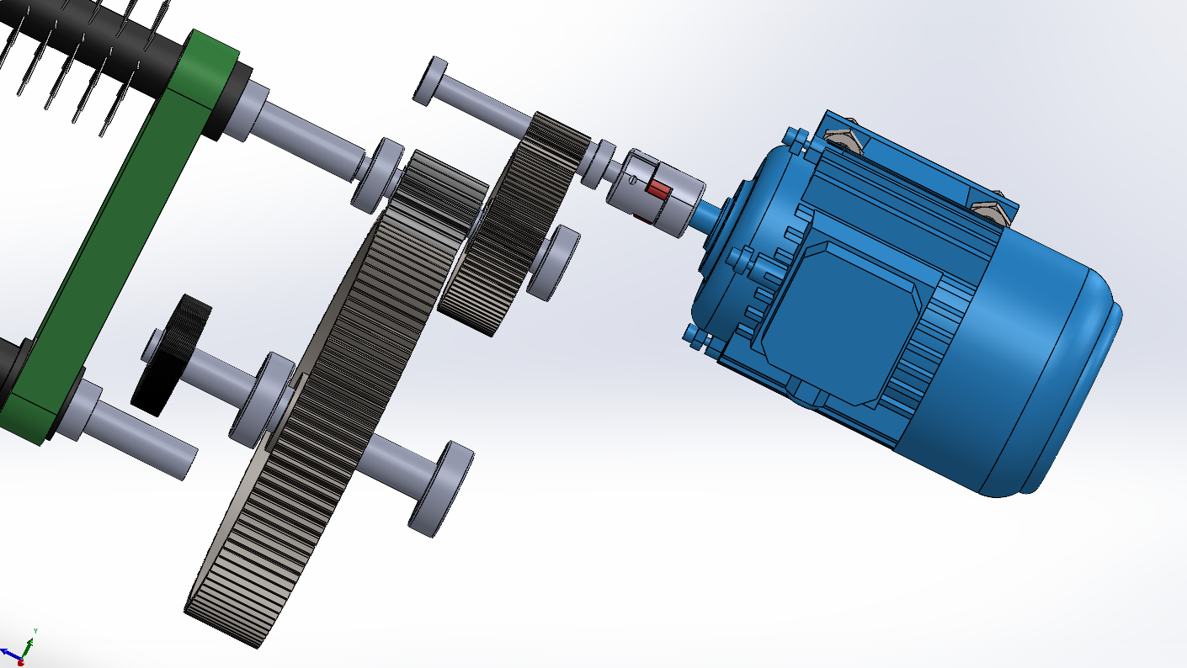

شکل3-2 تثویر موتور dc وگیر بکس مورد نظر برای طراحی و خروجی های ان

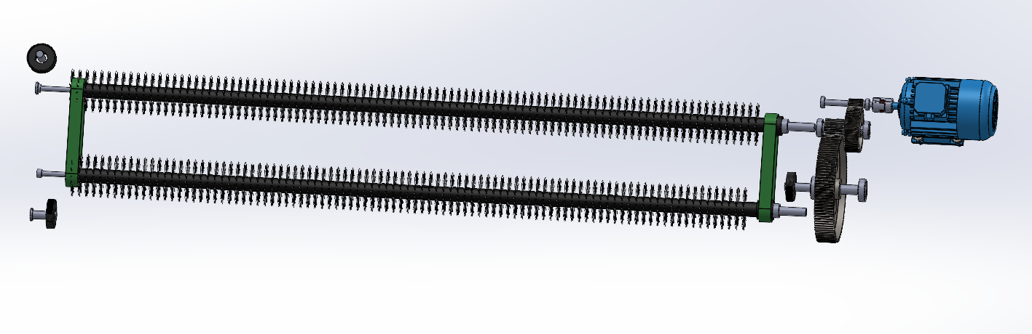

شکل3-3

3-2-3-تحلیل خواص جرمی اسمبلی ربات تمیزکننده پنل خورشیدی
خواص جرمی اسمبلی نهایی ربات تمیزکننده پنل خورشیدی با استفاده از ابزار Mass Properties در نرم‌افزار SolidWorks استخراج و تحلیل شده است. این تحلیل با هدف ارزیابی پایداری دینامیکی سیستم، صحت فرضیات طراحی و اعتبارسنجی نتایج به‌دست‌آمده از مراحل سایزینگ اجزای مکانیکی انجام شده است. بر اساس نتایج حاصل، جرم کل اسمبلی برابر با حدود kg28.01 به‌دست آمد که این مقدار در بازه پیش‌بینی‌شده در مرحله طراحی قرار داشته و با توان و گشتاور قابل تأمین توسط موتور و گیربکس انتخاب‌شده سازگاری کامل دارد. این میزان جرم به‌گونه‌ای است که ضمن ایجاد نیروی نرمال کافی برای حفظ تماس پایدار با سطح پنل، منجر به افزایش بار غیرضروری بر سامانه حرکتی نشده و امکان عبور ایمن از ناپیوستگی‌ها و درزهای بین پنل‌ها را فراهم می‌کند.
مختصات مرکز جرم سیستم نشان می‌دهد که بخش عمده جرم ربات در نواحی پایینی شاسی و نزدیک به سطح پنل متمرکز شده است، به‌طوری‌که مرکز جرم در راستای عمودی در موقعیتی پایین‌تر از مرکز هندسی اسمبلی قرار دارد. این توزیع جرمی باعث کاهش گشتاورهای واژگونی، افزایش پایداری حرکتی و بهبود رفتار دینامیکی ربات به‌ویژه در حرکت روی سطوح شیبدار یا لغزنده می‌شود. چنین آرایشی همچنین منجر به یکنواخت‌تر شدن توزیع نیرو بین چرخ‌ها و برس تمیزکاری شده و از ایجاد نوسانات ناخواسته در حین حرکت جلوگیری می‌کند.
تحلیل ممان‌های اصلی لختی حول مرکز جرم نشان می‌دهد که ممان لختی حول محور عمودی سیستم به‌مراتب بزرگ‌تر از ممان‌های لختی حول دو محور دیگر است. این ویژگی بیانگر مقاومت بالاتر سیستم در برابر دوران ناخواسته حول محور قائم بوده و نقش مهمی در حفظ راستای حرکتی ربات و کاهش انحرافات زاویه‌ای ایفا می‌کند. چنین رفتاری به‌ویژه در کاربردهایی که ربات باید مسیرهای طولی نسبتاً مستقیم را طی کند، از اهمیت بالایی برخوردار است و کنترل سیستم را ساده‌تر و پایدارتر می‌سازد.
علاوه بر این، محاسبه ممان‌های لختی حول دستگاه مختصات مرجع اسمبلی امکان استفاده مستقیم از این داده‌ها را در شبیه‌سازی‌های دینامیکی فراهم می‌کند. این اطلاعات به‌عنوان ورودی مدل‌های شبیه‌سازی حرکتی، برای بررسی پاسخ سیستم در شرایط شتاب‌گیری، ترمز و عبور از ناپیوستگی‌های سطح مورد استفاده قرار می‌گیرند و نقش کلیدی در پیش‌بینی رفتار واقعی ربات ایفا می‌کنند.
در مجموع، نتایج به‌دست‌آمده از تحلیل خواص جرمی نشان می‌دهد که طراحی انجام‌شده از نظر جرم کل، توزیع جرم و ویژگی‌های اینرسی کاملاً منطبق با اهداف عملکردی سیستم است. این نتایج نه‌تنها صحت فرضیات به‌کاررفته در مراحل سایزینگ موتور، گیربکس و مکانیزم برس را تأیید می‌کنند، بلکه مبنای مناسبی برای ورود به فاز شبیه‌سازی دینامیکی و تحلیل رفتار حرکتی ربات در شرایط کاری واقعی فراهم می‌آورند.
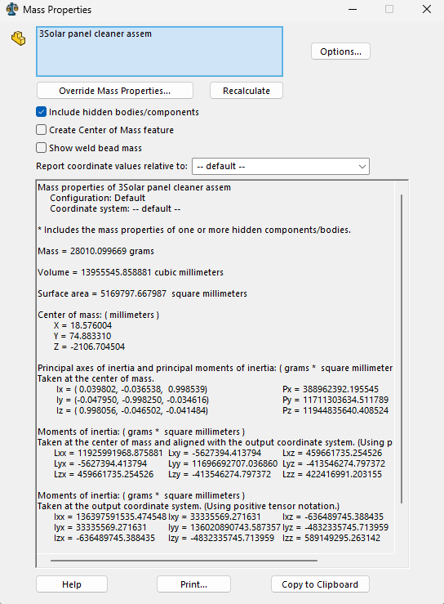

شکل3-4 Mass Properties

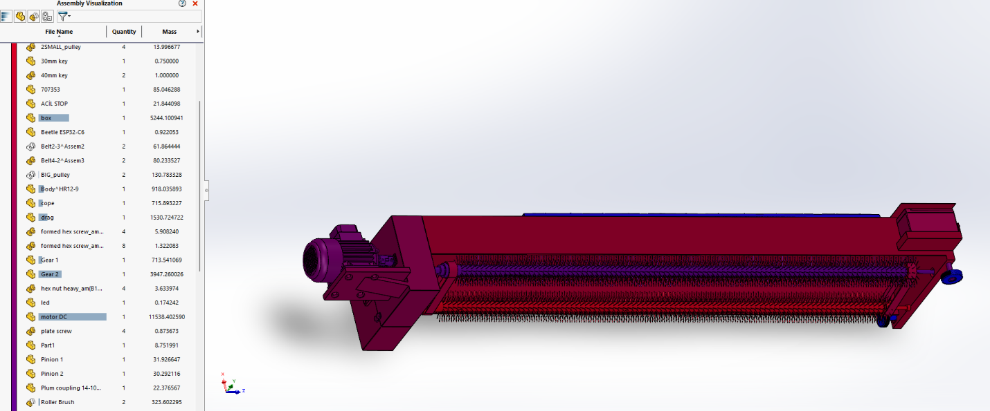

شکل3-5
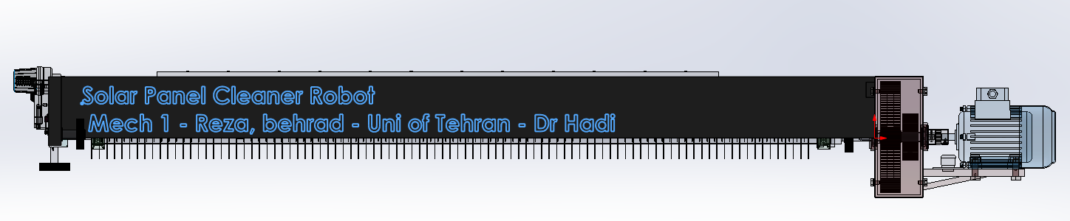

شکل 3-6

4-2-3مکانیزم چرخ‌های جانبی برای عبور از عدم هم‌راستایی پنل‌ها
یکی از چالش‌های اساسی در طراحی ربات‌های تمیزکننده پنل خورشیدی، وجود عدم هم‌راستایی جانبی بین پنل‌های مجاور است. این عدم هم‌راستایی که معمولاً به‌دلیل خطاهای نصب، تلرانس‌های سازه‌ای یا تغییرات حرارتی ایجاد می‌شود، می‌تواند مانعی جدی برای حرکت پیوسته و پایدار ربات در راستای طولی پنل‌ها باشد. تصاویر ارائه‌شده، مکانیزم چرخ‌های جانبی طراحی‌شده برای حل این مسئله را نشان می‌دهند.
در تصویر اول، نمایی واقعی از آرایش پنل‌های خورشیدی نمایش داده شده است که در آن اختلاف جانبی بین لبه‌های دو پنل مجاور به‌صورت واضح مشخص شده است. این تصویر نشان می‌دهد که در برخی موارد، لبه پنل بعدی نسبت به پنل قبلی دارای جابه‌جایی افقی قابل‌توجهی است (در حدود چند ده میلی‌متر). چنین شرایطی، در صورت نبود مکانیزم جبران‌کننده، می‌تواند باعث برخورد شاسی ربات با لبه پنل، گیرکردن سیستم حرکتی یا خروج ربات از مسیر حرکتی شود.
در تصویر دوم، مدل سه‌بعدی مکانیزم پیشنهادی در طراحی حاضر نمایش داده شده است. در این آرایش، مجموعه‌ای از چرخ‌های جانبی هدایت‌کننده در دو طرف شاسی تعبیه شده‌اند که وظیفه آن‌ها، تعامل کنترلی با لبه‌های جانبی پنل‌ها است. این چرخ‌ها به‌گونه‌ای طراحی شده‌اند که در صورت بروز عدم هم‌راستایی، ابتدا با لبه پنل بعدی تماس پیدا کرده و نیروی جانبی لازم را برای اصلاح تدریجی موقعیت ربات اعمال کنند. به‌این‌ترتیب، ربات بدون نیاز به توقف کامل یا انجام مانورهای پیچیده کنترلی، قادر به تطبیق مسیر حرکتی خود با موقعیت واقعی پنل بعدی خواهد بود.
از منظر عملکردی، این مکانیزم نوعی غیرفعال را فراهم می‌کند. به‌عبارت دیگر، اصلاح مسیر ربات نه از طریق اعمال فرمان کنترلی مستقیم، بلکه از طریق برهم‌کنش مکانیکی بین چرخ‌های جانبی و لبه پنل انجام می‌شود. این رویکرد باعث کاهش پیچیدگی سیستم کنترلی، افزایش قابلیت اطمینان و کاهش وابستگی عملکرد ربات به دقت بالای سنسورها می‌شود.
همچنین، قرارگیری چرخ‌های جانبی در ارتفاع و موقعیتی کنترل‌شده نسبت به مرکز جرم ربات، موجب می‌شود که نیروهای جانبی ایجادشده در فرآیند اصلاح مسیر، منجر به ناپایداری یا ایجاد گشتاورهای واژگونی قابل‌توجه نشوند. این موضوع با نتایج تحلیل خواص جرمی و پایین بودن مرکز جرم سیستم هم‌راستا بوده و به حفظ پایداری حرکتی ربات کمک می‌کند.
در مجموع، مکانیزم چرخ‌های جانبی ارائه‌شده، یک راه‌حل ساده اما مؤثر برای عبور از ناپیوستگی‌ها و عدم هم‌راستایی‌های جانبی بین پنل‌های خورشیدی محسوب می‌شود. این طراحی امکان حرکت پیوسته، ایمن و بدون توقف ربات را در محیط‌های واقعی نصب پنل فراهم کرده و نقش مهمی در افزایش قابلیت عملیاتی و تطبیق‌پذیری سیستم ایفا می‌کند.
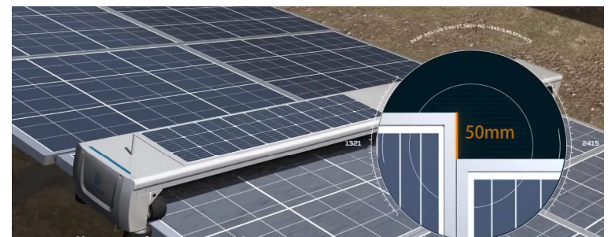

شکل 3-7نمونه تصویر وجود عدم هم راستایی در پنل های خورشیدی
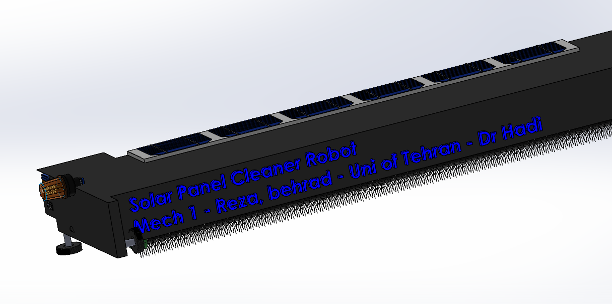

شکل 3-8 تصویر چرخ کناری در ربات برای جابجایی در عدم هم راستایی پنال های خورشیدی

5-2-3انکودر افزایشی شیاردار برای تعیین موقعیت خطی ربات:
برای تعیین موقعیت دقیق ربات تمیزکننده بر روی صفحات خورشیدی، از یک انکودر افزایشی دیسکی با ۱۲۰ شیار نوری استفاده شده است که تصویر آن در شکل مربوطه نشان داده شده است. این انکودر از نوع Optical Incremental Encoder بوده و شامل یک دیسک مدور شیاردار، منبع نور (LED مادون قرمز) و گیرنده نوری (فتودیود یا فتوترانزیستور) است. با چرخش دیسک، عبور و انسداد متناوب نور از شیارها باعث تولید پالس‌های دیجیتال می‌شود که مستقیماً با زاویه چرخش شفت متصل به چرخ یا گیربکس متناسب است.
در این انکودر، دیسک شامل ۱۲۰ شیار یکنواخت در محیط خارجی است؛ بنابراین در هر دور کامل چرخش شفت، ۱۲۰ پالس مجزا تولید می‌شود. این ویژگی امکان اندازه‌گیری دقیق جابه‌جایی زاویه‌ای و در نتیجه، تبدیل آن به جابه‌جایی خطی ربات را فراهم می‌کند. از آنجا که انکودر به‌صورت مستقیم یا غیرمستقیم به محور چرخ محرک متصل شده است، سیگنال‌های خروجی آن اطلاعات دقیقی از حرکت واقعی ربات روی سطح پنل ارائه می‌دهند.
از منظر مدل‌سازی، رزولوشن زاویه‌ای انکودر به‌صورت زیر تعریف می‌شود:
7-3 | Δθ=2π/ N ​
که در آن N=120 تعداد شیارها است. در نتیجه، حداقل زاویه قابل تشخیص توسط انکودر برابر خواهد بود با:
8-3 | Δθ=2π/120​≈0.052rad

با در نظر گرفتن شعاع مؤثر چرخ محرک R، رزولوشن خطی سیستم پوزیشنینگ به‌صورت زیر محاسبه می‌شود:
9-3 | Δx=R⋅Δθ=2πR/120​
این رابطه نشان می‌دهد که با انتخاب مناسب قطر چرخ، می‌توان به دقت خطی مطلوب برای حرکت روی پنل‌های خورشیدی دست یافت. در طراحی حاضر، این مقدار به حدی است که تغییرات موقعیت ربات در مقیاس کسری از میلی‌متر قابل تشخیص بوده و برای کنترل حرکت یکنواخت، توقف دقیق و هماهنگی با مکانیزم برس کاملاً کافی است.
از نظر عملکردی، استفاده از انکودر افزایشی شیاردار مزایای متعددی برای این کاربرد به همراه دارد. نخست آنکه ساختار ساده و مقاوم آن، انکودر را برای محیط‌های بیرونی و نیمه‌صنعتی مناسب می‌سازد؛ محیطی که پنل‌های خورشیدی معمولاً در معرض گردوغبار، تابش مستقیم خورشید و تغییرات دمایی قرار دارند. دوم آنکه خروجی دیجیتال پالسی این انکودر به‌راحتی توسط میکروکنترلر انتخاب‌شده (ESP32) قابل پردازش بوده و امکان شمارش پالس‌ها در وقفه‌های سخت‌افزاری با دقت زمانی بالا را فراهم می‌کند.
همچنین، به‌دلیل ماهیت افزایشی انکودر، اطلاعات موقعیت به‌صورت نسبی نسبت به نقطه شروع حرکت محاسبه می‌شود. این ویژگی با ماهیت عملکرد ربات تمیزکننده که حرکت آن عمدتاً خطی و تکرارشونده روی ردیف‌های پنل است، کاملاً سازگار بوده و نیاز به انکودر مطلق پرهزینه را از بین می‌برد. در صورت نیاز، با تعریف یک نقطه مرجع اولیه ، می‌توان موقعیت مطلق ربات را نیز با دقت مناسب تعیین کرد.
در مجموع، انکودر افزایشی ۱۲۰ شیاره به‌کاررفته در این سیستم، یک راه‌حل کم‌هزینه، دقیق و قابل اطمینان برای پوزیشنینگ ربات روی صفحات خورشیدی محسوب می‌شود. دقت زاویه‌ای مناسب، رزولوشن خطی کافی، سازگاری با سیستم کنترلی و مقاومت در برابر شرایط محیطی، این انکودر را به گزینه‌ای مناسب برای کاربرد حاضر تبدیل کرده و نقش کلیدی در تحقق حرکت پایدار و کنترل‌شده ربات ایفا می‌کند.

3-3-شبیه سازی در متلب :
در این بخش، مدل شبیه‌سازی توسعه‌یافته در محیط Simulink و Simscape Multibody به‌منظور بررسی رفتار دینامیکی و سینماتیکی ربات تمیزکننده پنل خورشیدی تشریح می‌شود. هدف از این مدل، ایجاد یک ارتباط مستقیم و فیزیکی بین حرکت تجویزی ربات و مدل سه‌بعدی واقعی استخراج‌شده از نرم‌افزار SolidWorks است، به‌گونه‌ای که اثر جرم، اینرسی، قیود مکانیکی و تبدیل چارچوب‌های مرجع به‌صورت واقعی در شبیه‌سازی لحاظ گردد.
ساختار کلی مدل
ساختار کلی مدل شامل سه بخش اصلی است:
- تولید سیگنال‌های حرکتی (Motion Signals)
- تبدیل و اعمال حرکت در چارچوب‌های مرجع مختلف
- اتصال به اسمبلی صلب سه‌بعدی ربات
این ساختار به‌صورت هدفمند انتخاب شده است تا امکان بررسی رفتار مکانیکی ربات در شرایط حرکتی مختلف بدون درگیر شدن مستقیم با مدل‌سازی پیچیده کنترل موتور فراهم شود.
ورودی‌های حرکتی سیستم
در مدل حاضر، حرکت ربات توسط سه سیگنال اصلی تعریف می‌شود:
- (t) x_{signal}​: جابجایی خطی ربات در راستای طول پنل خورشیدی
- (t) z_{signal}: جابجایی عمودی ربات برای مدل‌سازی عبور از ناهمواری‌ها، پله‌ها یا misalignment
- (t) θ_{signal}: زاویه چرخش ربات حول محور عرضی که بیانگر تغییر وضعیت زاویه‌ای ربات نسبت به سطح پنل است
این سیگنال‌ها به‌صورت موقعیت مطلق تعریف شده‌اند تا حرکت ربات به‌طور دقیق و قابل‌کنترل بر اساس سناریوهای حرکتی مورد نظر اعمال شود. انتخاب این رویکرد باعث می‌شود تحلیل شبیه‌سازی بر رفتار مکانیکی و سینماتیکی سیستم متمرکز شود.
مشتق‌گیری زمانی و تولید سرعت‌ها
از آن‌جا که بلوک‌های حرکتی در محیط Simscape Multibody برای اعمال حرکت نیازمند نرخ تغییر مکان و دوران هستند، سیگنال‌های موقعیت ورودی پس از ورود به مدل، از طریق بلوک‌های مشتق‌گیر (Δu/Δt) به سیگنال‌های سرعت تبدیل می‌شوند. برای هر یک از مؤلفه‌های حرکتی، فرآیند مشتق‌گیری به‌صورت مستقل انجام شده است:
10-3 | x(t)→x˙(t) , z(t)→z˙(t) , θ(t)→θ˙(t)

این ساختار باعث می‌شود اعمال حرکت به مدل چندجسمی مطابق با الزامات فیزیکی محیط شبیه‌سازی انجام شود و از بروز ناپایداری عددی جلوگیری گردد.
ادغام سیگنال‌ها و اعمال حرکت چنددرجه آزادی
پس از مشتق‌گیری، سیگنال‌های سرعت خطی و زاویه‌ای در قالب یک بردار یا باس سیگنال ادغام می‌شوند. این کار به‌منظور اعمال هم‌زمان حرکت انتقالی و دورانی به ربات انجام شده است. با این روش، حرکت ربات به‌صورت حرکت صفحه‌ای مدل‌سازی شده و کوپل بین جابجایی و چرخش به‌طور طبیعی در سیستم لحاظ می‌شود.
بلوک‌های Transform و تبدیل چارچوب‌ها
در مدل حاضر، مجموعه‌ای از بلوک‌های Transform برای تعریف و تبدیل چارچوب‌های مرجع استفاده شده‌اند. این بلوک‌ها نقش اساسی در انتقال صحیح حرکت بین فریم‌های مختلف دارند که شامل موارد زیر است:
- چارچوب مرجع زمین (World Frame)
- چارچوب پنل خورشیدی
- چارچوب بدنه ربات
- چارچوب اجزای فرعی مانند برس و مکانیزم‌های کمکی
وجود چندین بلوک Transform نشان‌دهنده آن است که مدل به‌صورت کاملاً Frame-consistent طراحی شده و حرکت ربات در هر مرحله در چارچوب مرجع صحیح اعمال می‌شود. این موضوع برای جلوگیری از خطاهای سینماتیکی و نتایج غیرواقعی در شبیه‌سازی ضروری است.
مدل اجسام صلب
در سمت چپ مدل، چندین بلوک solars_1_RIGID مشاهده می‌شود که نمایانگر بخش‌های ثابت سیستم مانند پنل‌های خورشیدی یا اجزای محیطی هستند. این اجسام به‌صورت صلب و بدون درجه آزادی در نظر گرفته شده‌اند تا شرایط مرزی واقعی محیط کاری ربات شبیه‌سازی شود.
در سمت راست مدل بلوک x3Solar_panel_cleaner_assem_1_RIGID قرار دارد که نمایانگر اسمبلی کامل ربات تمیزکننده پنل خورشیدی است. این بلوک شامل خواص جرمی، مرکز جرم و ممان‌های اینرسی استخراج‌شده از مدل سه‌بعدی SolidWorks بوده و رفتار دینامیکی واقعی ربات را در شبیه‌سازی بازتولید می‌کند.
سیگنال‌های فیزیکی و ارتباط Simulink–Simscape:
در این مدل، خطوط قرمز رنگ بیانگر سیگنال‌های فیزیکی در محیط Simscape هستند. این سیگنال‌ها مستقیماً کمیت‌های فیزیکی مانند سرعت و نرخ دوران را منتقل می‌کنند و تفاوت اساسی با سیگنال‌های معمول Simulink دارند. استفاده از این نوع سیگنال‌ها نشان می‌دهد که مدل حاضر یک شبیه‌سازی فیزیک‌محور و مبتنی بر قوانین مکانیک چندجسمی است.
فلسفه طراحی مدل
مدل حاضر به‌گونه‌ای طراحی شده است که:
- حرکت ربات به‌صورت تجویزی و قابل‌کنترل اعمال شود
- اثر جرم، اینرسی و قیود مکانیکی به‌صورت واقعی لحاظ گردد
- تمرکز شبیه‌سازی بر اعتبارسنجی طراحی مکانیکی و رفتار حرکتی سیستم باشد
به همین دلیل، از مدل‌سازی مستقیم موتور، گیربکس و کنترل‌کننده در این مرحله صرف‌نظر شده و این بخش‌ها به‌عنوان ورودی حرکتی معادل در نظر گرفته شده‌اند. این رویکرد باعث کاهش پیچیدگی مدل و افزایش پایداری عددی شبیه‌سازی شده است.
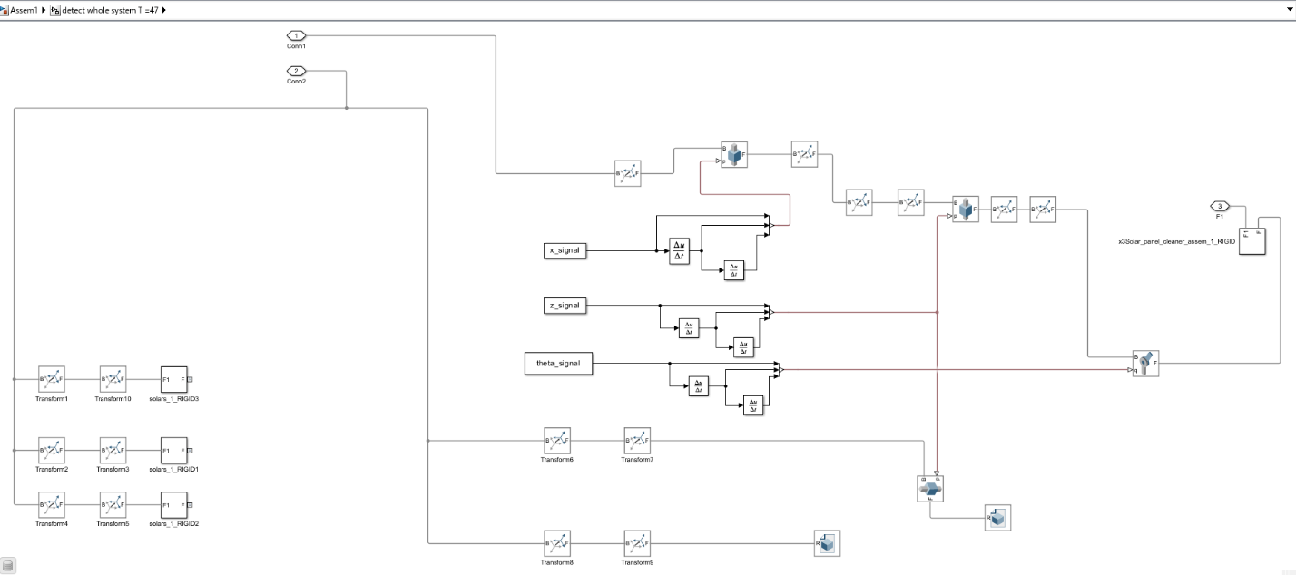

شکل 3-9 شبیه سازی ربات در سیمولینک
3-3-1-نمودار های خروجی متلب :
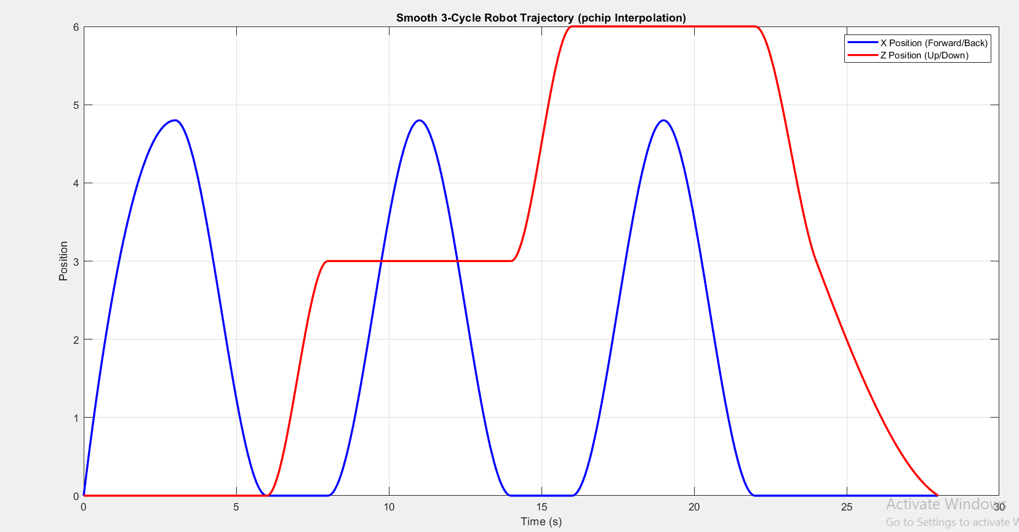

شکل 3-10 سیکل رفت‌وبرگشت سه‌مرحله‌ای نشان
در این شکل، پروفیل حرکت ربات تمیزکننده در طول یک سیکل رفت‌وبرگشت سه‌مرحله‌ای نشان داده شده است. محور افقی زمان شبیه‌سازی (بر حسب ثانیه) و محور عمودی جابه‌جایی خطی را نمایش می‌دهد. منحنی آبی رنگ بیانگر موقعیت ربات در راستای طول پنل (X – حرکت جلو/عقب) و منحنی قرمز رنگ بیانگر موقعیت عمودی ربات (Z – حرکت بالا/پایین) است. همان‌گونه که در عنوان نمودار ذکر شده، مسیر بر اساس روش درونیابی قطعه‌ای pchip تولید شده است که باعث پیوستگی مشتق اول و حذف شکست‌های تند در سرعت و شتاب می‌شود؛ در نتیجه پروفیل حرکتی از نظر دینامیکی نرم و قابل‌قبول برای یک سیستم مکانیکی واقعی است.
منحنی آبی نشان می‌دهد که ربات در سه بازه زمانی مجزا، حرکت رفت‌وبرگشت روی سطح پنل را انجام می‌دهد. در هر سیکل، موقعیت X از صفر شروع شده، به حداکثر مقدار خود می‌رسد و سپس مجدداً به نزدیکی مقدار اولیه بازمی‌گردد، که این رفتار با عملکرد واقعی ربات در طی سه بار جاروب‌کردن سطح پنل سازگار است. شکل سینوسی‌مانند منحنی آبی و نبود گوشه‌های تیز در آن، نشان‌دهنده این است که تغییرات سرعت و شتاب ناگهانی نبوده و مسیر حرکت برای جلوگیری از ضربه‌های مکانیکی به شاسی و سیستم انتقال قدرت، به‌صورت نرم طراحی شده است.
منحنی قرمز، تغییرات ارتفاع ربات را در حین انجام این سه سیکل نشان می‌دهد. در ابتدا، ربات در ارتفاع صفر (تماس با سطح شروعی پنل) حرکت می‌کند. سپس، در حدود زمان میانی سیکل اول، ارتفاع آن به‌صورت کاملاً نرم تا حدود ۳ واحد افزایش یافته و در یک بازه زمانی ثابت نگه داشته می‌شود. این بخش متناظر با حالتی است که ربات به لبه یا اختلاف تراز بین دو ردیف پنل رسیده و برای عبور از آن، توسط مکانیزم تنظیم ارتفاع، به بالا منتقل می‌شود. در ادامه، در حوالی آغاز سیکل سوم، ارتفاع Z مجدداً به‌صورت نرم تا حدود ۶ واحد افزایش می‌یابد که می‌تواند بیانگر عبور از یک عدم‌هم‌ترازی بزرگ‌تر یا یک پله دوم در مسیر باشد. در انتهای نمودار، کاهش تدریجی ارتفاع تا صفر مشاهده می‌شود که نشان می‌دهد ربات پس از پایان سیکل کاری، به سطح اولیه باز می‌گردد.
تطبیق زمانی بین تغییرات X و Z نشان می‌دهد که افزایش ارتفاع دقیقاً در نواحی‌ای رخ می‌دهد که ربات به انتهای مسیر یک پنل رسیده و آماده جابه‌جایی به ردیف بعدی است؛ در حالی که در میانه هر سکشن تمیزکاری (بخش میانی هر قوس آبی)، ارتفاع ثابت باقی می‌ماند تا برس با سطح پنل در تماس پایدار قرار داشته باشد. این هم‌زمانی و توالی منطقی بین حرکت طولی و عمودی، تأیید می‌کند که الگوریتم تولید مسیر، رفتار واقعی ربات در عبور از لبه‌ها و ناهم‌ترازی‌ها را به‌درستی بازتولید کرده است.
به طور کلی، شکل به‌دست‌آمده نشان می‌دهد که:
- مسیر حرکتی ربات در هر سه سیکل، تکرارشونده، نرم و از نظر سینماتیکی قابل قبول است؛
- تغییرات ارتفاع بدون پرش ناگهانی و با رمپ‌های صاف انجام شده که برای جلوگیری از بارهای شوکی روی مکانیزم پولی–تسمه و گیربکس ضروری است؛
- هماهنگی زمانی بین حرکت طولی و عمودی، با سناریوی کاری تعریف‌شده برای ربات (تمیزکاری چندباره یک ردیف پنل و عبور از لبه‌ها) مطابقت دارد.
بنابراین، می‌توان نتیجه گرفت که خروجی این بخش از شبیه‌سازی، مسیر حرکتی طراحی‌شده برای ربات را به‌صورت واقع‌بینانه و از نظر دینامیکی قابل اجرا نمایش می‌دهد و به‌عنوان ورودی برای مدل چندجسمی Simscape و تحلیل‌های بعدی دینامیکی، کاملاً معتبر و مناسب است.
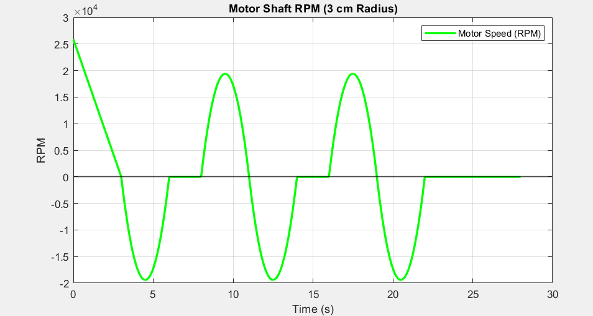

شکل3-11 سرعت زاویه‌ای شفت موتور

هدف از این آزمایش بررسی رفتار دینامیکی موتور DC از نظر سرعت زاویه‌ای محور خروجی آن در واحد زمان است. در این مطالعه، سرعت چرخش محور بر حسب دور بر دقیقه، در بازه زمانی ۳۰ ثانیه اندازه‌گیری و رسم شده است. داده‌ها نشان‌دهنده تغییرات متناوبی از سرعت مثبت و منفی هستند که نشان از تغییر جهت چرخش محور موتور در طی زمان دارد.
نمودار نشان داده شده در شکل فوق، رابطه بین زمان (Time) در محور افقی و سرعت چرخش محور موتور (RPM) در محور عمودی را نمایش می‌دهد.
در ادامه، تحلیل دقیق ویژگی‌های نمودار آورده شده است:
- دامنه تغییرات:
سرعت محور موتور بین حدود ‎+2.5×10⁴‎ و ‎−2×10⁴‎ دور بر دقیقه تغییر می‌کند. این دامنه نشان می‌دهد که موتور دارای توانایی بالایی در تغییر جهت و سرعت است.
- رفتار تناوبی:
الگوهای نوسانی در نمودار نشان می‌دهند که موتور به‌طور دوره‌ای شتاب می‌گیرد و سپس در جهت مخالف می‌چرخد. این رفتاری معمول در سیستم‌هایی است که از ورودی سیگنال سینوسی یا پالس PWM دوطرفه استفاده می‌کنند.
- نواحی صفر سرعت (RPM = 0):
در چند بازه زمانی (حدوداً در ۵، ۱۰، ۱۵، ۲۰ و ۲۵ ثانیه)، سرعت محور به صفر می‌رسد. این نقاط نرخ تغییر جهت چرخش را نشان می‌دهند، به عبارتی لحظه‌ای که موتور متوقف شده و جهت حرکت عوض می‌شود.
- شیب تغییرات سرعت:
افزایش و کاهش ناگهانی در شیب نمودار بیانگر وجود گشتاور‌های لحظه‌ای زیاد و یا پاسخ سریع موتور به ورودی کنترل است. این تغییرات سریع معمولاً به علت پاسخ موتور به تغییر ولتاژ کنترلی یا سیگنال ورودی است.
- پایداری سیستم:
با وجود نوسانات در سرعت، دامنه رفتار موتور در بازه زمانی ثابت باقی مانده است که نشان‌دهنده پایداری نسبی سیستم در برابر تغییر جهت است.
نوسانات در نمودار نشان می‌دهند که محور موتور به صورت رفت و برگشتی می‌چرخد؛ یعنی ابتدا در جهت مستقیم (مثبت) با RPM زیاد می‌چرخد، سپس سرعت کاهش یافته و وارد جهت مخالف می‌شود. این نوع رفتار ممکن است مربوط به سیگنال کنترلی متناوب (مثلاً موج سینوسی یا مربعی متقارن) یا سیستم بار مکانیکی متناوب باشد.
در حالت واقعی، چنین سیگنالی ممکن است از کنترل‌کننده‌ای که هدفش شبیه‌سازی حرکت نوسانی یا کنترل وضعیت زاویه‌ای است، ناشی شده باشد.
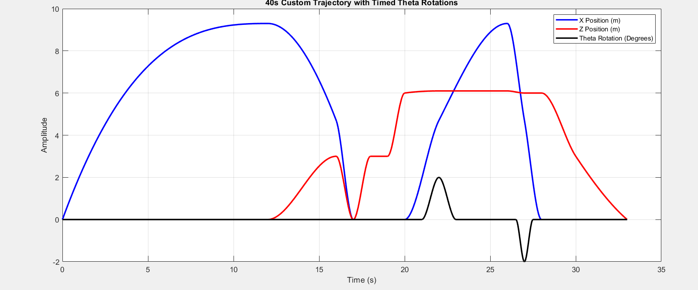

شکل 3-12 تراژکتوری سفارشی ۴۰ ثانیه‌ای با چرخش‌های زمانی تتا
نمودار حاضر که تحت عنوان «تراژکتوری سفارشی ۴۰ ثانیه‌ای با چرخش‌های زمانی تتا» ارائه شده است، تحلیل دینامیکی یک سیستم متحرک را در سه مؤلفه موقعیت افقی (X)، موقعیت عمودی (Z) و میزان دوران زاویه‌ای (Theta) در واحد زمان نمایش می‌دهد. در این تحلیل، محور افقی بیانگر زمان بر حسب ثانیه و محور عمودی نشان‌دهنده دامنه تغییرات هر متغیر است که برای موقعیت‌ها بر حسب متر و برای دوران بر حسب درجه تنظیم شده است. با بررسی رفتار متغیر X که با رنگ آبی مشخص شده، مشاهده می‌شود که سیستم در بازه ابتدایی تا ثانیه ۱۷، یک حرکت رفت و برگشتی با اوج دامنه تقریبی ۹.۳ متر را تجربه می‌کند و پس از یک توقف کوتاه در مبدأ، مجدداً در ثانیه ۲۰ وارد فاز حرکتی دوم شده و با شیبی تندتر به همان اوج دامنه باز می‌گردد و در نهایت در ثانیه ۲۸ به مقدار صفر میل می‌کند. هم‌زمان با این فرآیند، متغیر موقعیت Z با رنگ قرمز که از ثانیه ۱۲ فعال شده است، رفتاری پله‌ای و صعودی را به نمایش می‌گذارد؛ به طوری که ابتدا یک نوسان کوتاه تا ارتفاع ۳ متر انجام داده و پس از بازگشت لحظه‌ای به صفر در ثانیه ۱۷، مجدداً صعود کرده و در بازه ثانیه ۲۰ تا ۲۷ در ارتفاع ثابت ۶ متر پایدار می‌ماند که این نشان‌دهنده حفظ ارتفاع در حین حرکت افقی است، و در نهایت با یک شیب ملایم در ثانیه ۳۳ به سطح زمین یا مبدأ باز می‌گردد. در لایه سوم این تحلیل، متغیر دوران تتا با رنگ مشکی قرار دارد که رفتاری کاملاً زمان‌بندی شده و دقیق را نشان می‌دهد؛ این متغیر تا ثانیه ۲۱ بدون تغییر باقی مانده و سپس دو پالس دورانی متقارن را تجربه می‌کند؛ پالس اول یک چرخش مثبت تا ۲ درجه در ثانیه ۲۲ و پالس دوم یک چرخش معکوس تا منفی ۲ درجه در ثانیه ۲۷ است که احتمالاً جهت اصلاح زاویه یا تغییر جهت حرکت در فاز نهایی مسیر تعبیه شده است. از منظر پیاده‌سازی در نرم‌افزار متلب، این نمودار حاصل ادغام سه سیگنال مجزا در یک دستگاه مختصات با استفاده از دستور hold on است که در آن برای تولید داده‌های X و Z از توابع تکه‌ای یا درون‌یابی اسپلاین جهت ایجاد انحناهای نرم استفاده شده و برای سیگنال تتا از توابع ضربه‌ای یا گوسی با پهنای باند محدود بهره گرفته شده است تا تغییرات ناگهانی و بازگشت به صفر به دقت مدل‌سازی شود. هماهنگی زمانی بین این سه پارامتر نشان‌دهنده یک سیستم کنترل هوشمند است که در آن تغییرات ارتفاعی و دورانی دقیقاً در لحظات کلیدی جابه‌جایی افقی رخ می‌دهند تا یک مسیر حرکتی سه‌بعدی پیچیده و پیش‌تعریف شده را با دقت بالا دنبال کنند. در مجموع، این نمودار به خوبی توانایی سیستم را در تفکیک وظایف حرکتی و حفظ پایداری در فازهای مختلف عملیاتی در یک بازه زمانی ۳۵ ثانیه‌ای به تصویر می‌کشد.
فایل سیمولینک
در این پروژه، به منظور بررسی عملکرد ربات در شرایط حرکتی مختلف، شش شبیه‌سازی مجزا در محیط نرم‌افزار MATLAB طراحی و اجرا شده است. هر یک از این شبیه‌سازی‌ها رفتار ربات را در یک سناریوی مشخص بررسی می‌کنند و زمان مورد نیاز برای اجرای هر سناریو در کنار فایل مربوطه مشخص شده است. هدف از انجام این شبیه‌سازی‌ها تحلیل عملکرد سیستم کنترلی و بررسی پاسخ دینامیکی ربات در شرایط گوناگون عملیاتی می‌باشد.
برای نمایش بهتر رفتار حرکتی ربات، خروجی هر یک از این شبیه‌سازی‌ها به صورت انیمیشن نیز تولید شده است. این انیمیشن‌ها در پوشه‌ای با عنوان «Animation» ذخیره شده‌اند و امکان مشاهده بصری نحوه حرکت ربات در طول فرآیند شبیه‌سازی را فراهم می‌کنند. استفاده از نمایش انیمیشنی کمک می‌کند تا تغییرات موقعیت، جهت حرکت و عملکرد کلی ربات در طول زمان به شکل دقیق‌تر و قابل درک‌تری مورد بررسی قرار گیرد.
برای اجرای صحیح شبیه‌سازی و جلوگیری از بروز خطا یا کمبود داده در محیط MATLAB–Simulink، لازم است قبل از اجرای مدل اصلی، تعدادی از فایل‌های کدنویسی تکمیلی به‌منظور مقداردهی متغیرها و آماده‌سازی فضای کاری اجرا شوند. به‌صورت دقیق‌تر، کاربر باید ابتدا در محیط MATLAB پنج فایل کد اصلی پروژه را در دسترس قرار دهد و سپس پیش از فشردن کلید Run در مدل Simulink، ترتیب اجرای فایل‌های مقداردهی به‌صورت زیر رعایت شود:
ابتدا چهار فایل FINAL.m، FINAL2.m، CALCULATE_TRAJECTORY.m و MODIFIED_CALCULATE_TRAJECTORY.m باید به‌ترتیب یا به‌صورت متوالی اجرا شوند تا تمامی متغیرهای مرتبط با مسیر حرکتی، پارامترهای سینماتیکی، ضرایب مکانیکی و داده‌های ورودی مربوط به دینامیک در Workspace بارگذاری گردند. این مرحله به MATLAB اجازه می‌دهد هنگام آغاز شبیه‌سازی، کلیه متغیرهای مورد نیاز برای اجرای صحیح مدل در دسترس بلوک‌های Simulink بوده و هیچ ارجاع نامعینی در حین اجرا به‌وجود نیاید.
پس از اطمینان از اجرای کامل این چهار فایل و حضور تمامی مقادیر در فضای کاری، کاربر می‌تواند مدل اصلی شبیه‌سازی (فایل پنجم با پسوند .slx) را باز کرده و فرآیند شبیه‌سازی را آغاز کند. در این حالت، مدل به‌صورت خودکار از داده‌های تولید‌شده در مرحله پیش‌پردازش استفاده کرده و نتایج حرکت، نیروها و پاسخ سینماتیکی مطابق با پارامترهای تعریف‌شده در اسکریپت‌های فوق محاسبه می‌شود. این روش باعث یکپارچگی بین بخش کدنویسی و شبیه‌سازی گرافیکی شده و تضمین می‌کند که نتایج حاصل از مدل با داده‌های طراحی تحلیلی و محاسبات مسیر هم‌خوانی کامل داشته باشند.
لازم به ذکر است که ساختار برنامه به گونه‌ای طراحی شده است که پیش از اجرای فایل‌های مربوط به شبیه‌سازی‌ها، چهار فایل اولیه که در ابتدای مجموعه کدها قرار دارند باید اجرا شوند. این فایل‌ها شامل توابع و پارامترهای پایه مورد نیاز برای شبیه‌سازی هستند و اجرای آن‌ها موجب مقداردهی اولیه متغیرها، تعریف توابع مورد استفاده و آماده‌سازی محیط شبیه‌سازی می‌شود. پس از اجرای این فایل‌های پایه، فایل‌های مربوط به شش شبیه‌سازی مختلف بدون مشکل اجرا شده و نتایج مورد نظر از جمله نمودارها و انیمیشن‌های مربوط به حرکت ربات تولید خواهند شد.
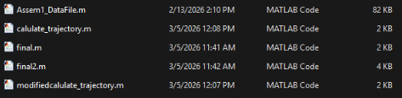

شکل3-13 فایل های کد برای باز کردن سیمولینک
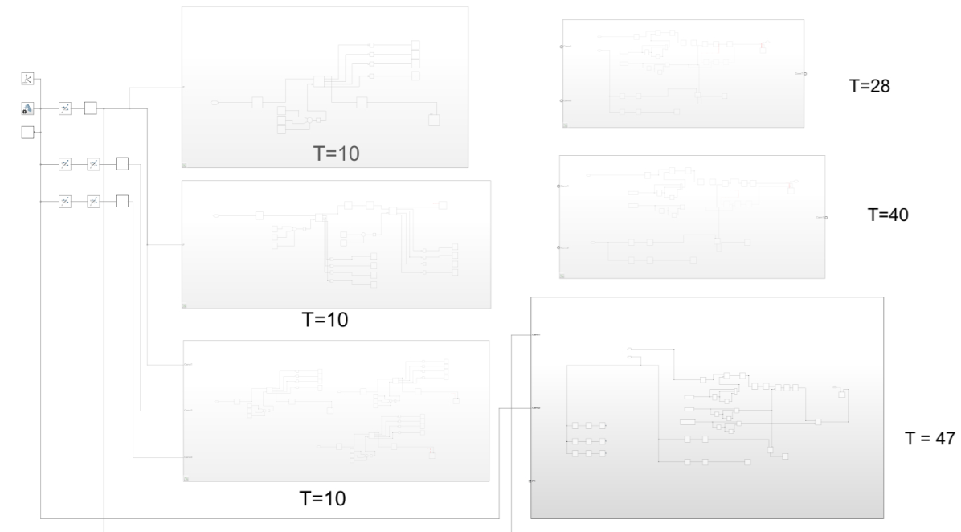

شکل3-14 سیمولینک های مورد نظر برای دریافت انیمیشن

Abstract
In the first phase of this project, the focus was on defining the robot’s functional requirements and selecting its key components. Analysis of the robot’s tasks led to the determination of precise requirements in terms of torque, speed, and motion accuracy. In the actuator selection stage, based on these requirements, the primary actuators (such as motors or linear actuators) were selected while considering an optimal power-to-weight ratio. At the same time, a detailed sizing process was carried out to ensure sufficient capacity for all actuation components.
For the sensing system, a combination of position, force, and vision sensors (where necessary) was selected to provide accurate environmental feedback and information about the robot’s internal state. These sensors were finalized based on reliability, sampling rate, and compatibility with the central control system. Finally, all these components were integrated into a unified conceptual design. This design includes preliminary schematics of the mechanisms, the placement of components, and initial estimates of energy consumption, which form the foundation for the detailed design stages that follow. This phase was successfully completed with the technical validation of all initial selections.
Keywords: actuator selection, sensor selection, mechanical design, modeling.

University of Tehran
Faculty of New Sciences and technologies
Department of Mechatronics Engineering
Solar panel clear robot report phase2

By:
Reza nadimi
Behrad mashadi zamani jalayer

Lecturer:
DR.Hadi

winter 2026

Rear Rail System
Guide Path
Deviation
Misalignment
Self-Alignment
Stepper Motor

